**招商银行云直联操作手册**

**（SaaS模式-纽业态版）**

一、 开通招行云直联 3

1、 开通云直联SaaS模式 3

1.1 客户初次开通云直联SaaS模式 3

1.2 已开通SaaS模式的前提下，新增对接平台接入方 11

2、 银企直联经办用户是非管理员用户的设置（可选操作） 14

2.1新增经办用户 14

2.2新增用户上传密钥并审批 16

3、银企直联经办用户启用或禁用 18

4、SaaS模式预设业务模式 19

5、网银业务模式设置 19

5.1账务查询业务模式设置 20

5.3代发业务模式设置（SaaS模式必须设置审批岗） 26

二、 纽业态功能开通及设置 - 32 -

1、 开通“招商银行银企直联(SaaS版)”功能 - 32 -

2、绑定“招商银行银企直联(SaaS版)” - 32 -

三、 业务审批 - 32 -

1、 代发业务审批 - 32 -

# 开通招行云直联

## 开通云直联SaaS模式

### 客户初次开通云直联SaaS模式

联系客户经理从无纸化平台为客户发起SaaS模式直联开通申请；行内无纸化平台审批完成后，客户会在网银客户端生成签约待办（同时会有邮件、短信提醒），企业管理员需要登陆企业网银（Ukey登陆）进行自助签约（**需要网银已开通自助申请功能**）。单管理员签约完成后生效，双管理员，还需要另一个管理员进行审批才能生效。

1. 管理员可以从从网银首页待办通知进入，或者从“自助申请-经办”进入，选择SaaS模式银企直联。

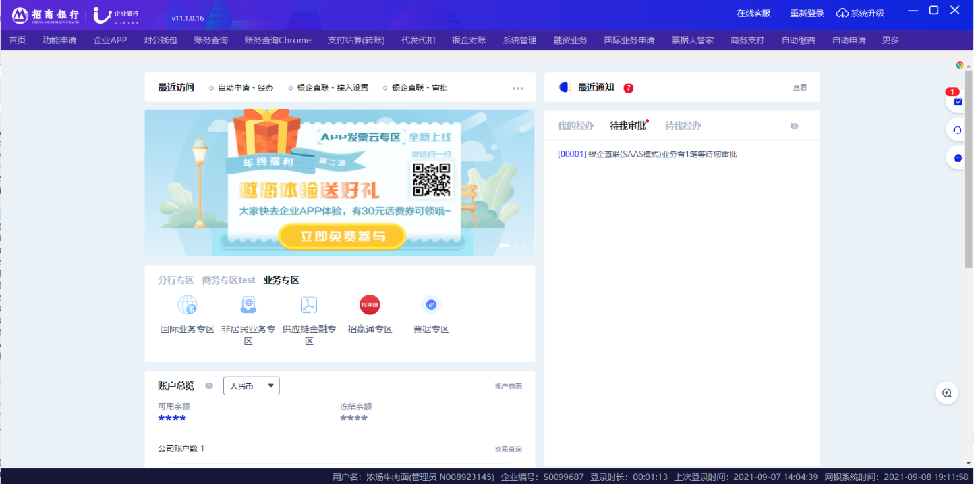

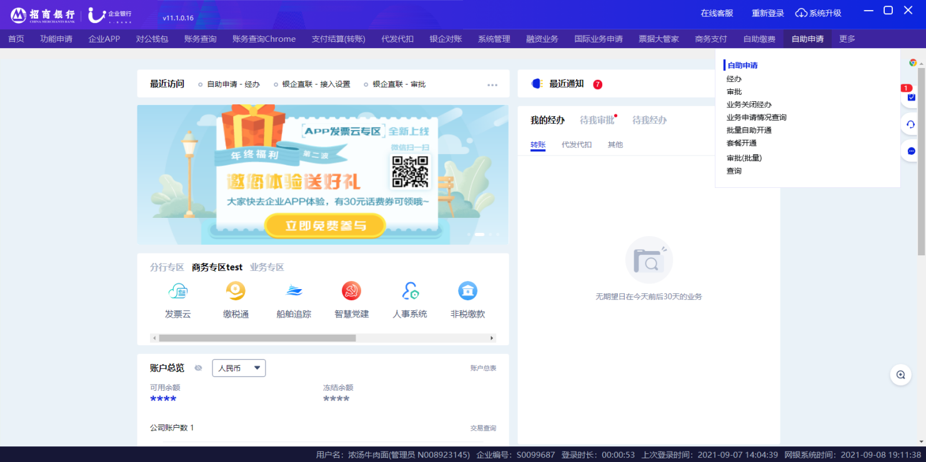

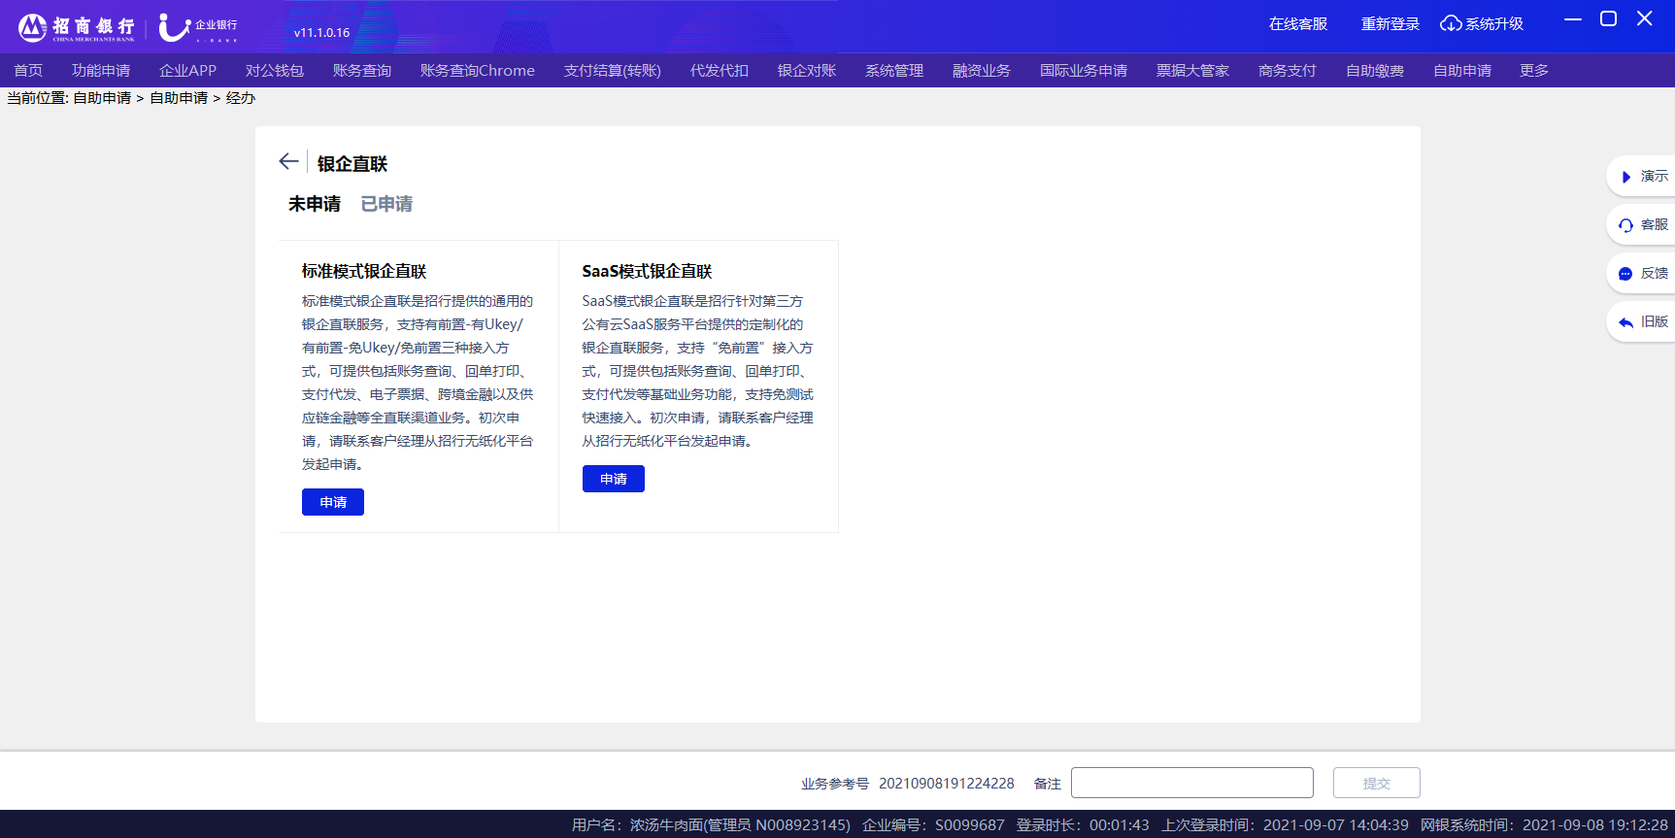

1. 阅读协议，确认协议内容，点击同意，经办成功。

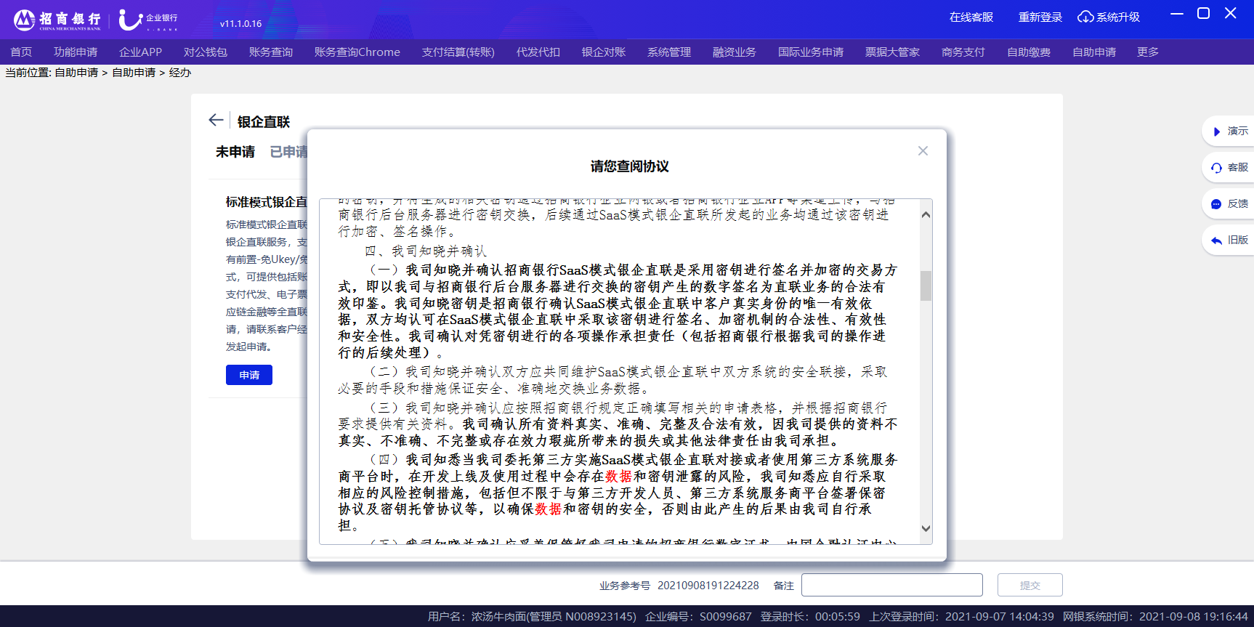

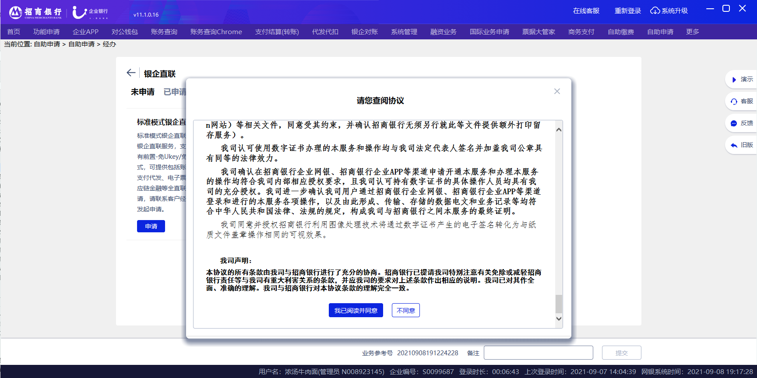

1. 此处的对接平台登记，用户可点击选择**“纽业态”**。

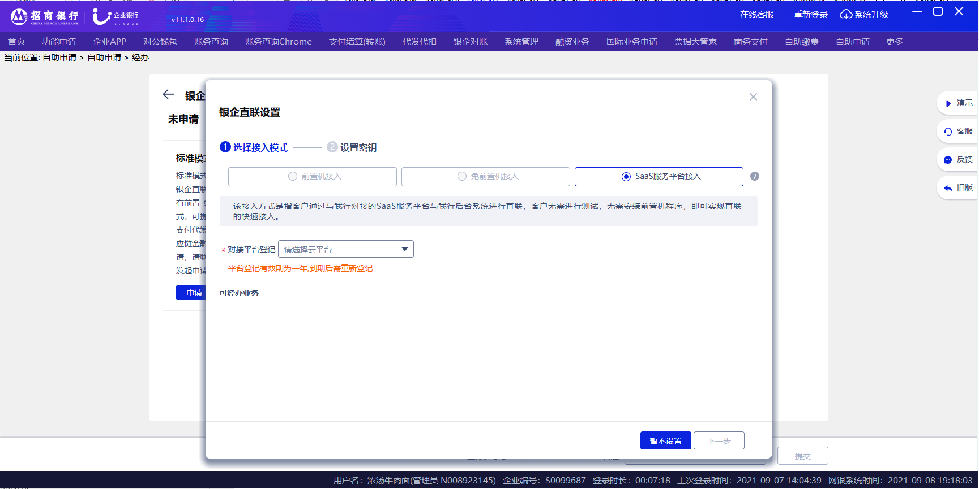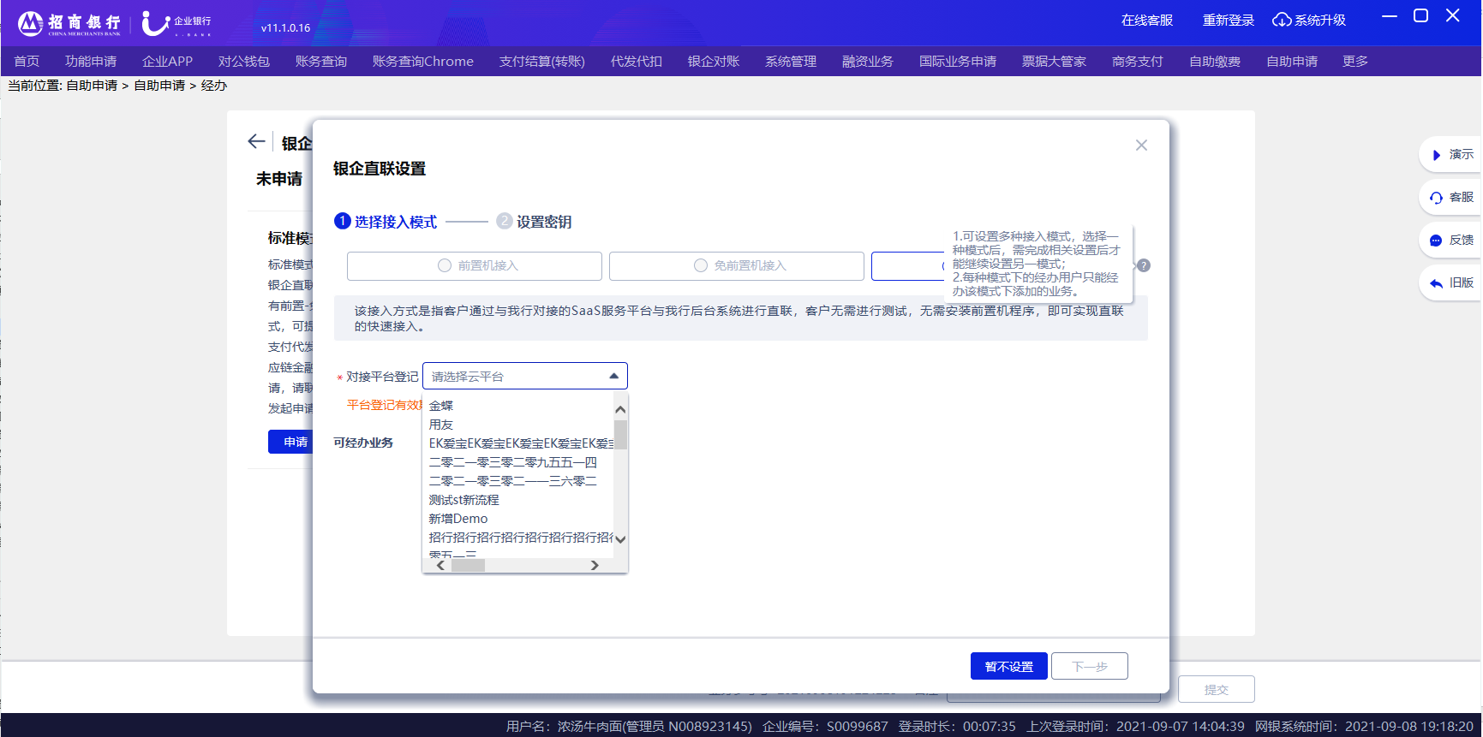

1. 确认对接平台以及可经办业务无误后，点击下一步，进入SaaS服务平台接入模式流程；SaaS接入模式**默认经办用户为当前操作用户**，因SaaS接入模式为免前置接入模式，在预设过程中需要上传**加密的AES密钥和RSA公钥**；

密钥如何获取路径见**[（二-2）](#_2、绑定\“招商银行银企直联(SaaS版)\”)**。

设置完成后点击提交，展示**银企直连设置-操作返回结果**弹窗页面(直联接入模式返回结果)。

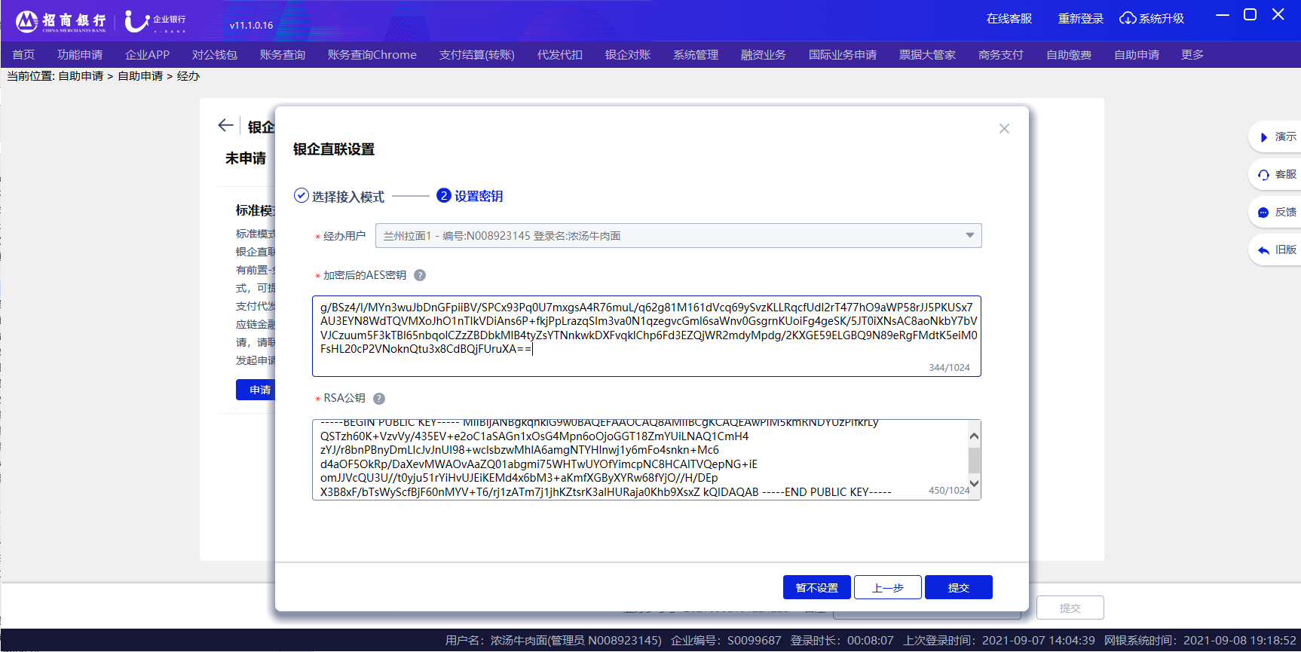

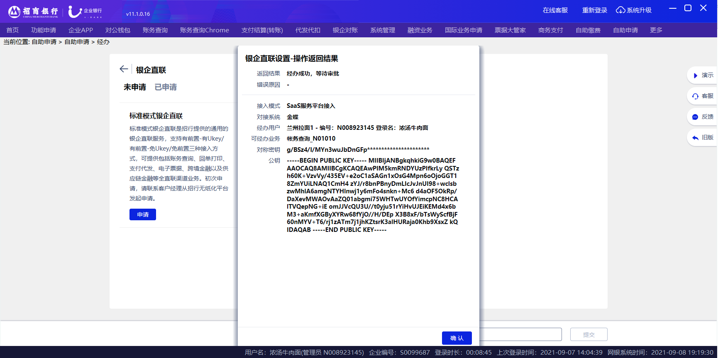

1. 预设置完毕后，弹出操作返回结果(直联模式的操作返回结果)

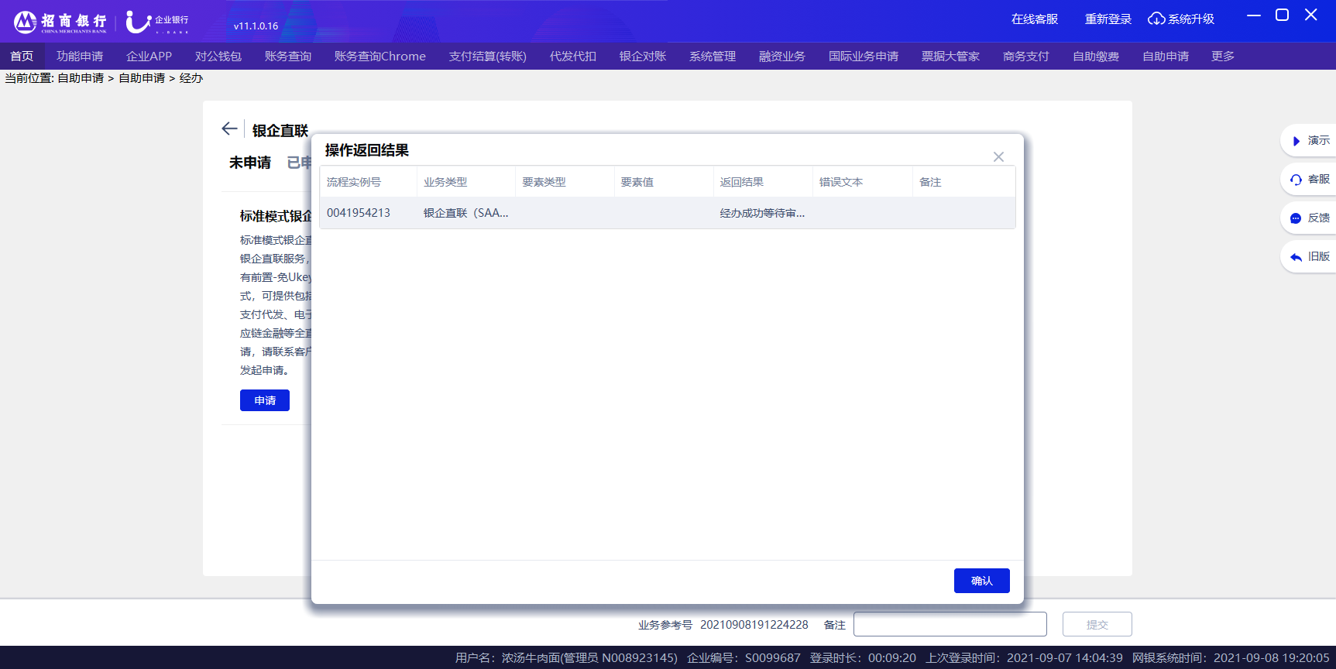

1. 另一个管理员，可直接从待办通知（或直接从自助申请-审批）进入审批界面：

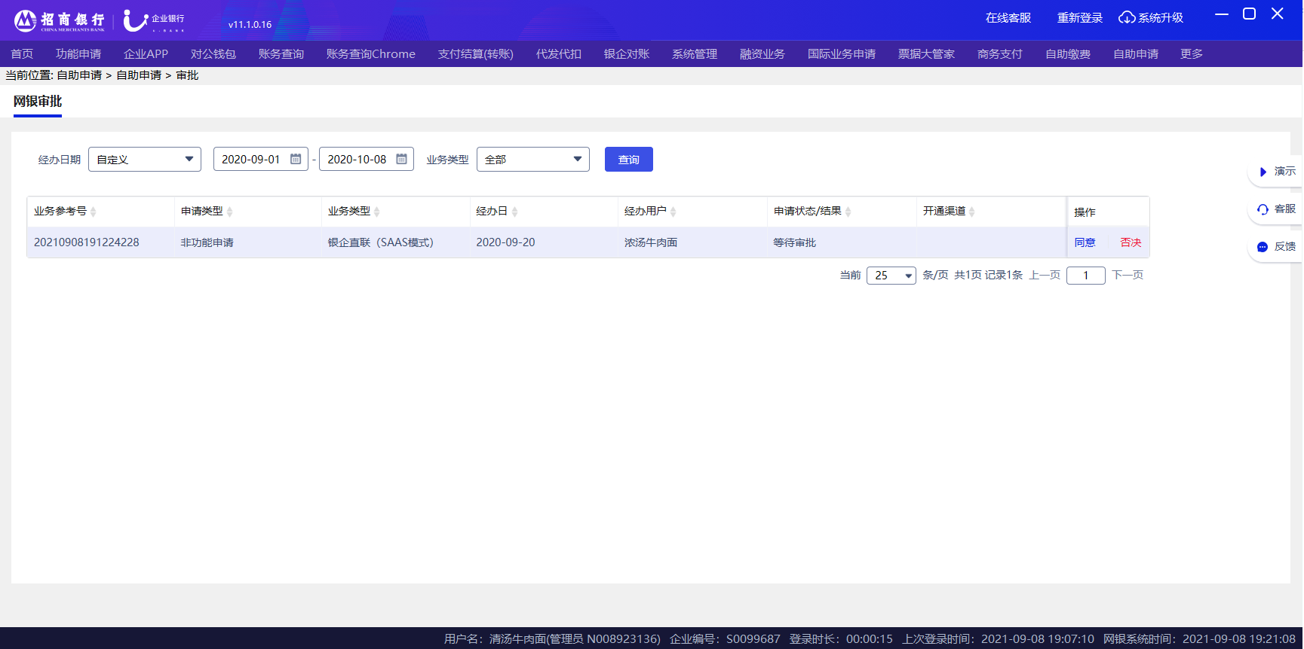

点击待审批记录，可展示对应的请求的业务明细

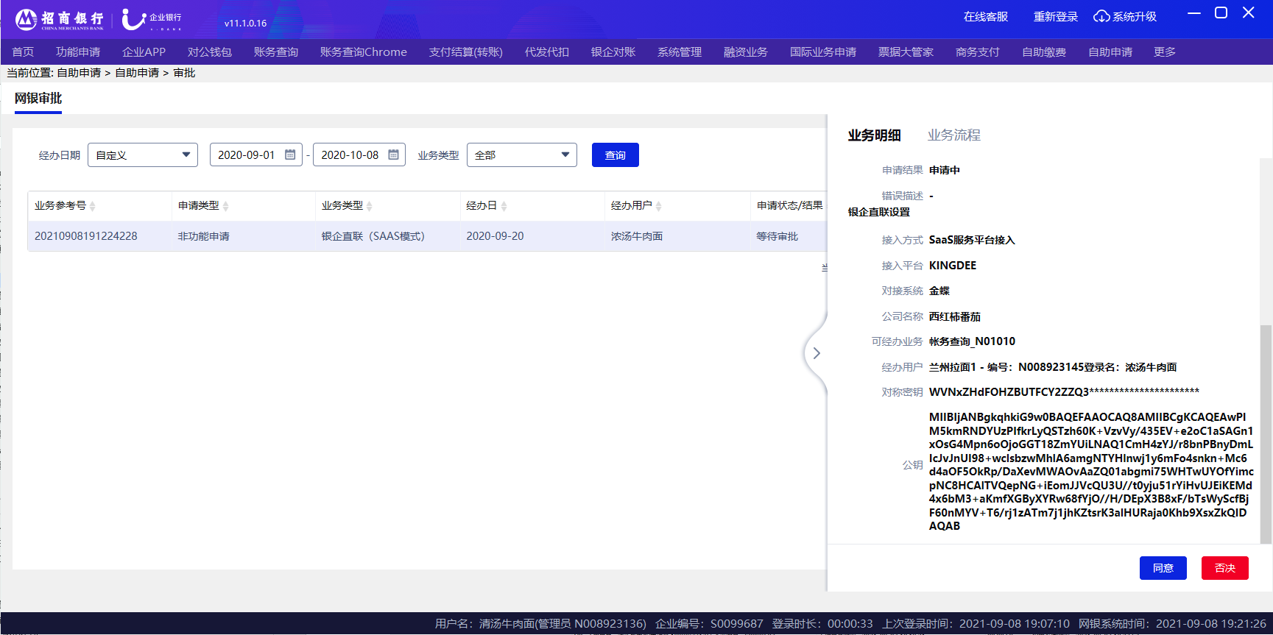

点击同意，阅读协议，确认协议内容：

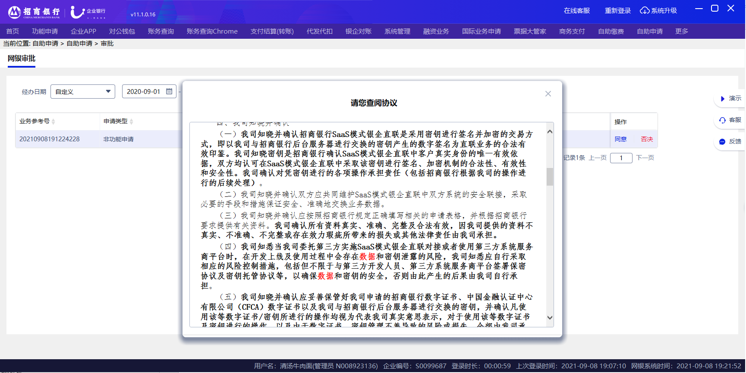

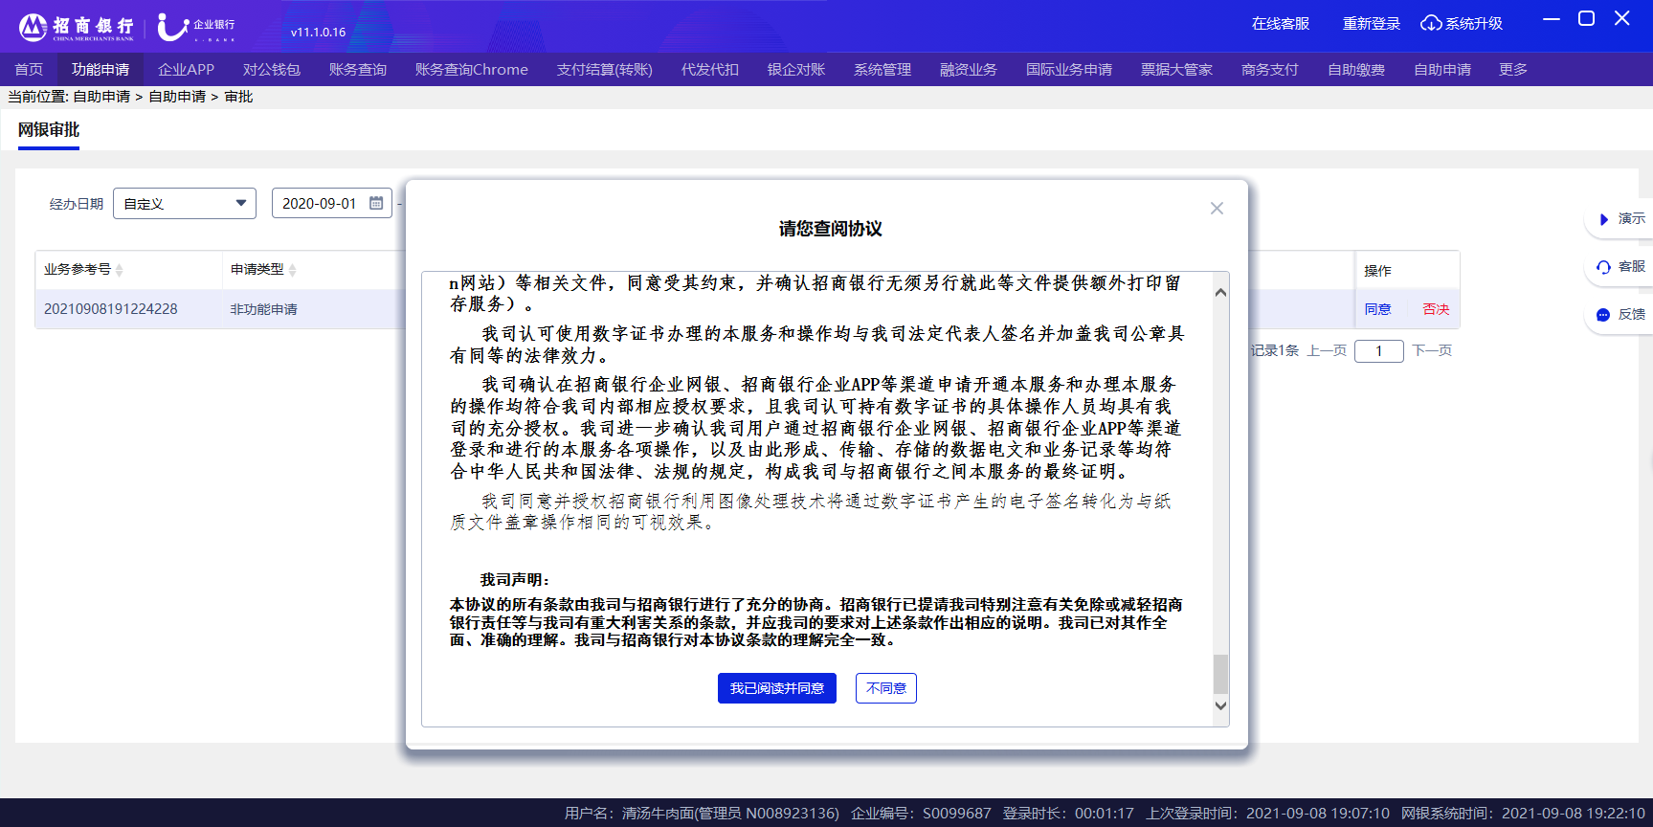

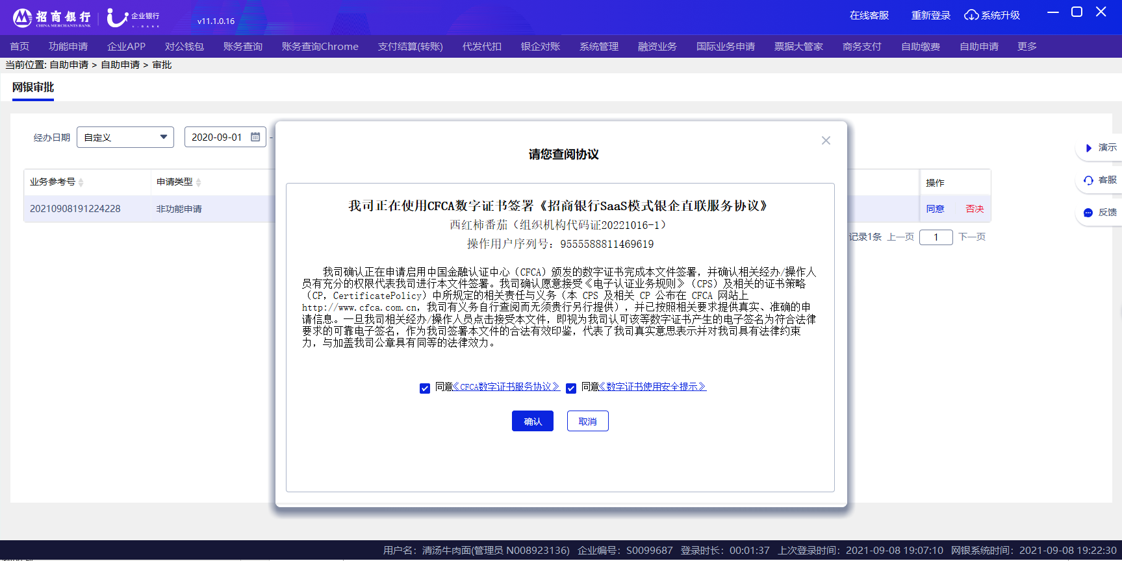

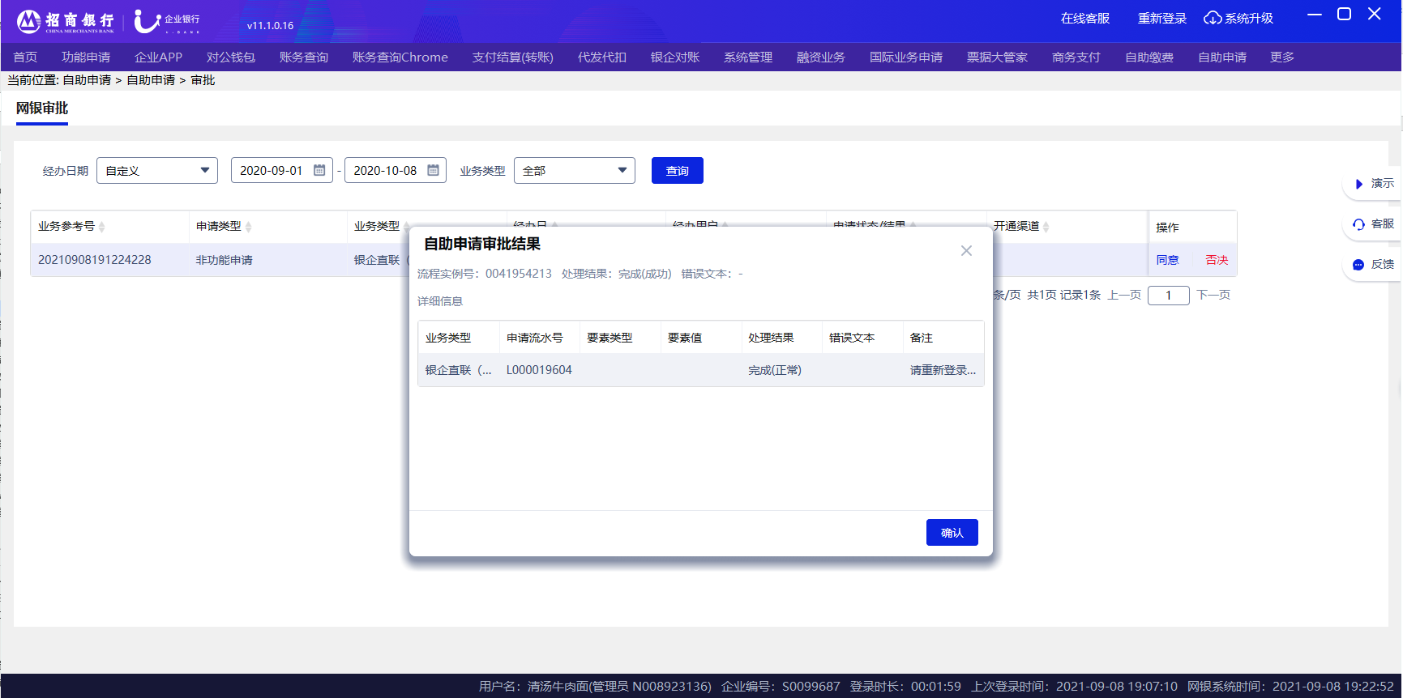

1. 签约完成后，可在已申请菜单查看，SaaS银企直联模式现默认到期时间为99991231(即无到期概念)，增加查看协议功能，点击后可查看用户签署的协议，支持打印操作。

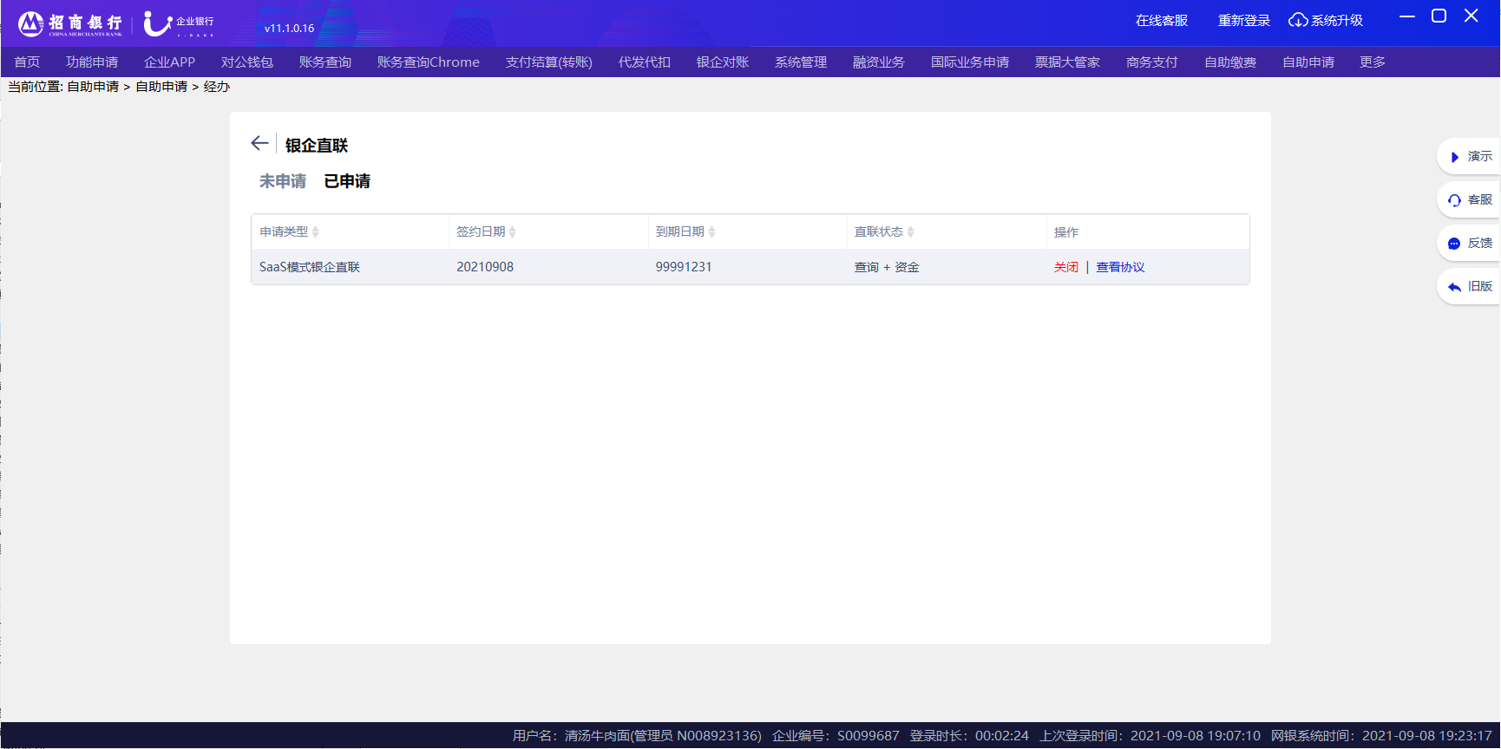

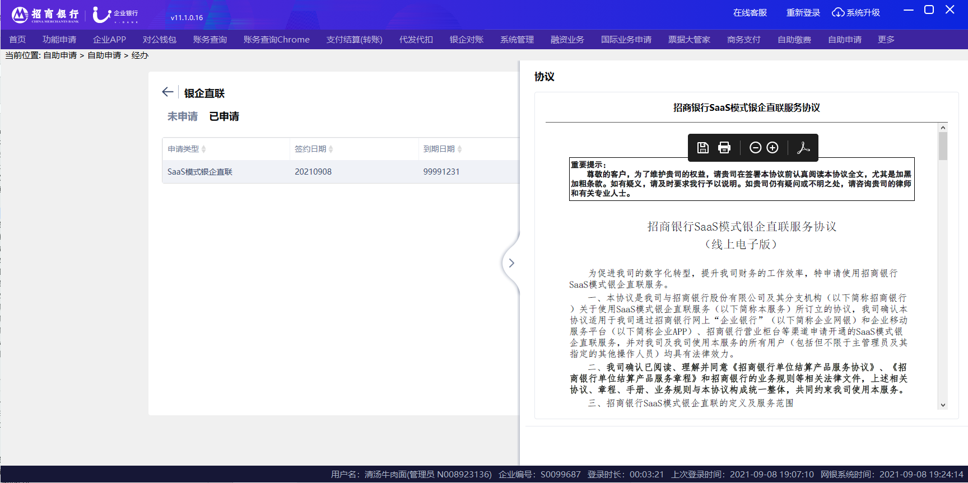

签约完成后，SaaS模式云直联立即开通成功。

### 已开通SaaS模式的前提下，新增对接平台接入方

无须再次行内无纸化审批。点击“**系统管理-银企直联-接入设置**”，点击“新增”按钮；

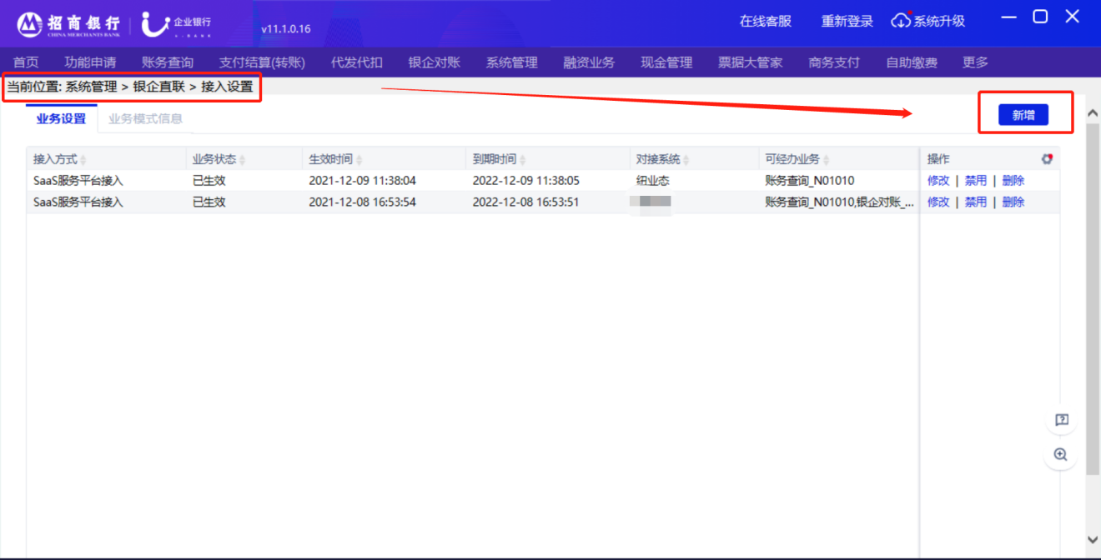

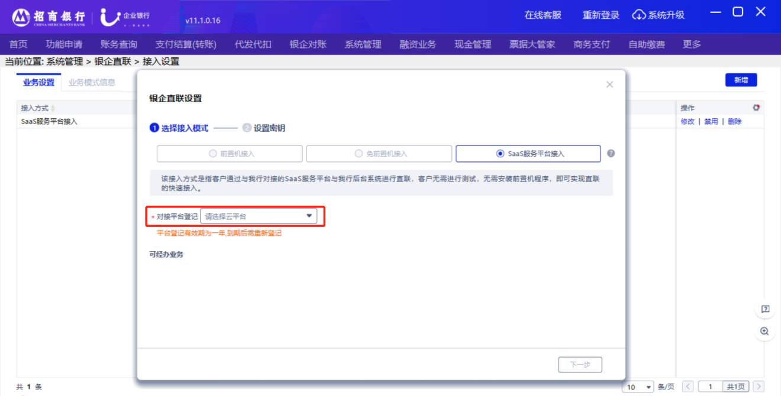

选择接入模式：

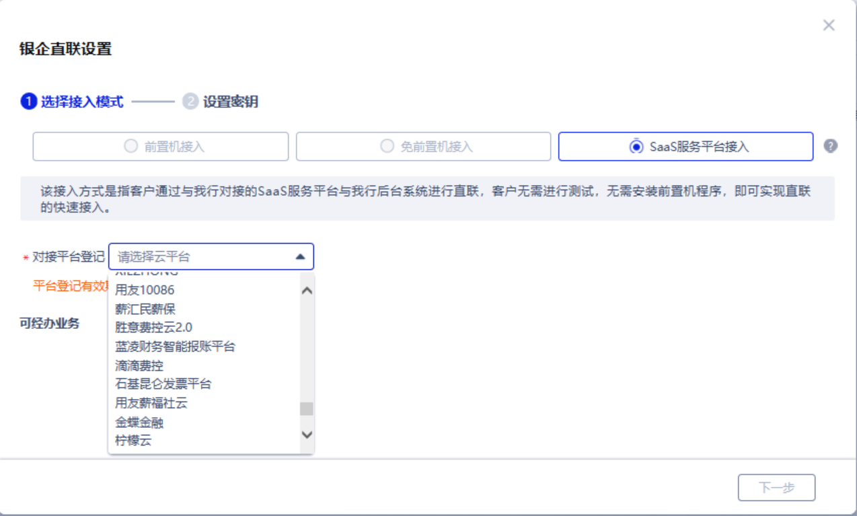

输入密钥：密钥信息的获取参考（[二-2](#_2、绑定\“招商银行银企直联(SaaS版)\”)）。

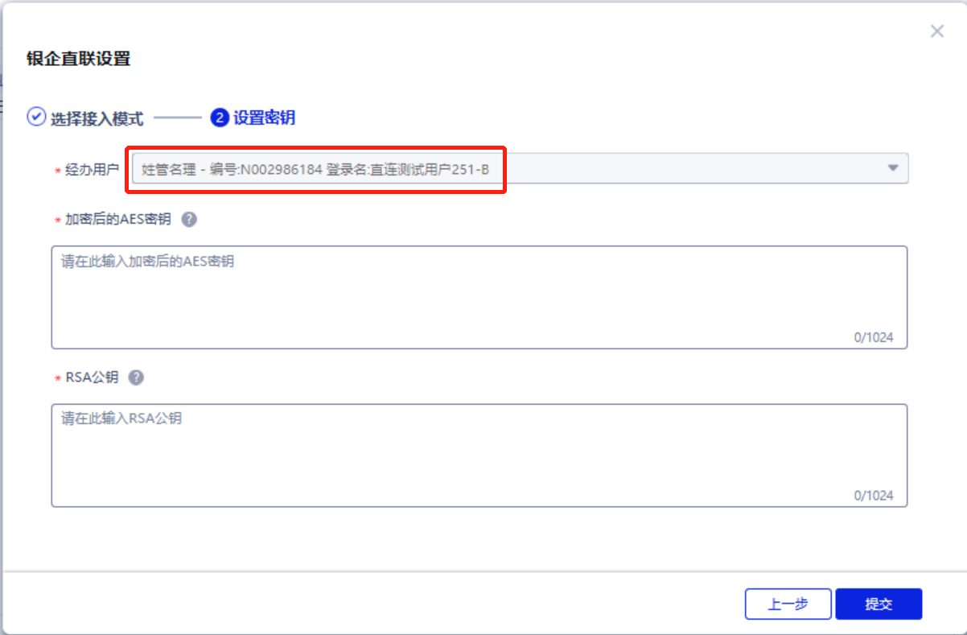

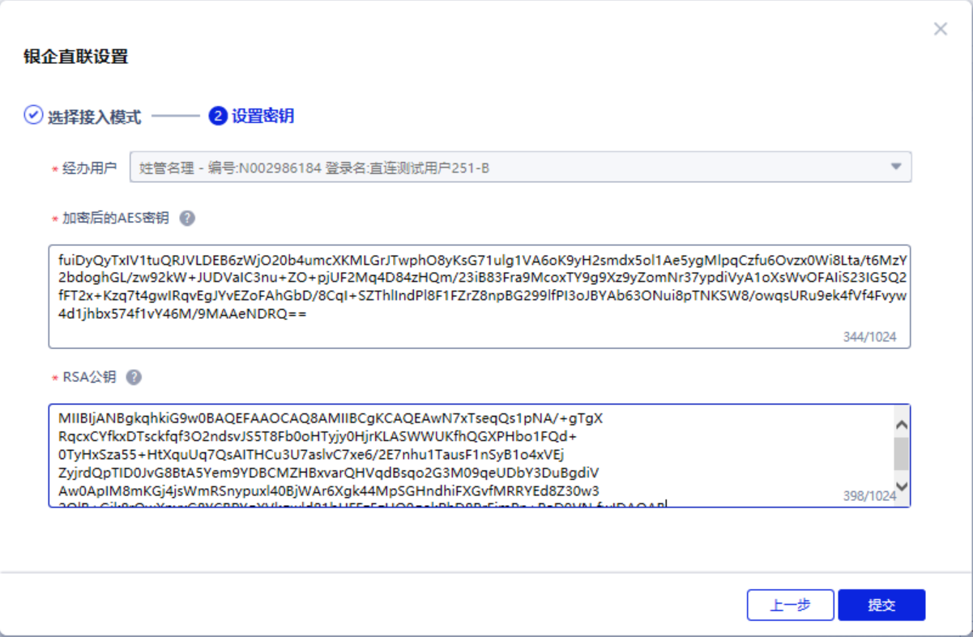

提交后等待另一管理员审批即可。

其他的操作与初次开通SaaS模式的相同。

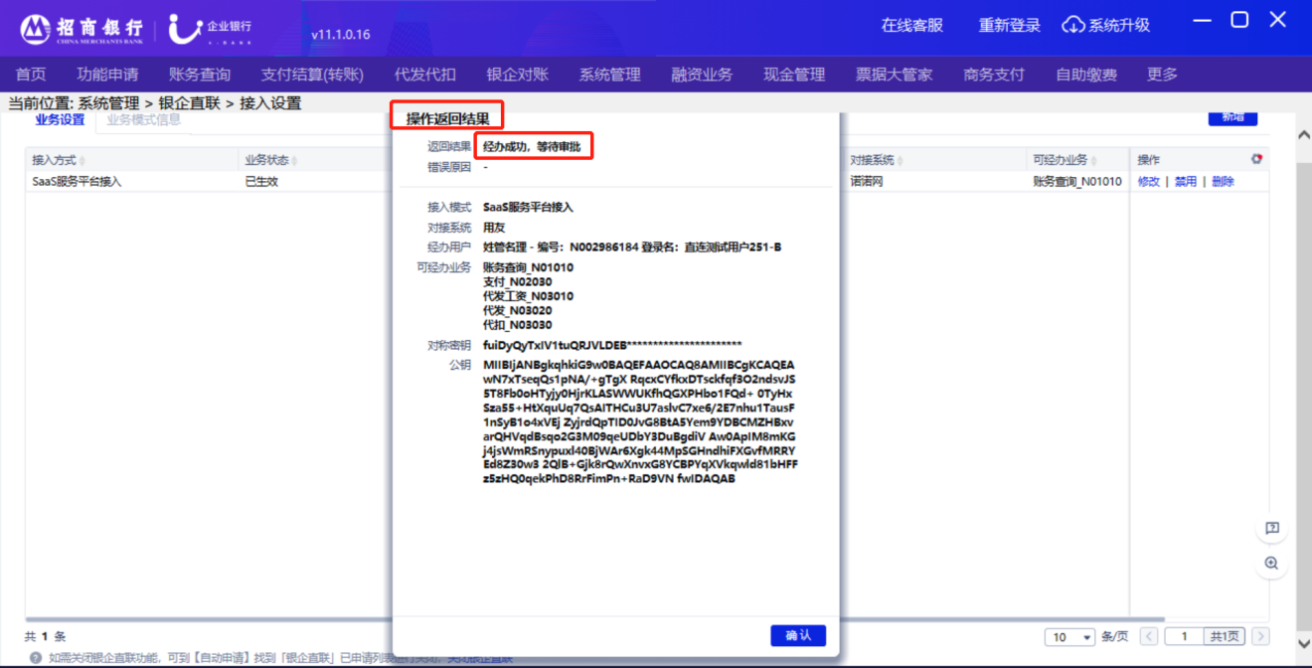

## 银企直联经办用户是非管理员用户的设置（可选操作）

### 2.1新增经办用户

新流程下，开通时的经办用户默认是管理员用户，所以后续有非管理员用户需要设置银企直联经办用户时，需要使用此步骤：

点击：**银企直联-接入设置-修改**，点击“新增经办用户”；

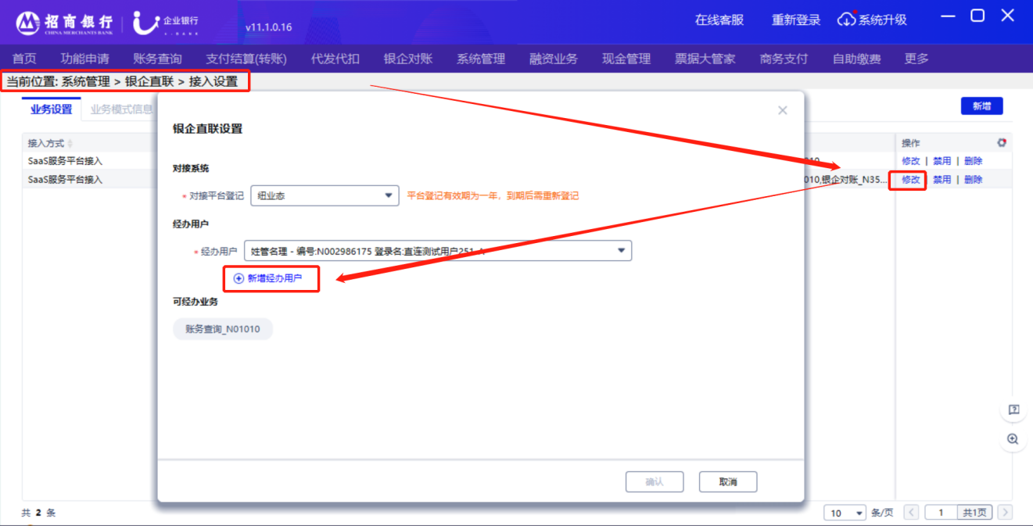

选择需要添加的经办用户；

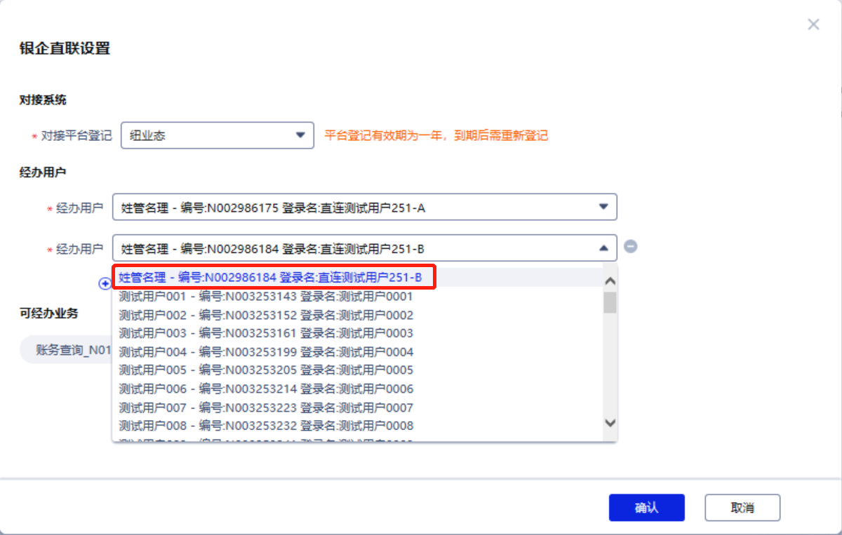

点击【确认】

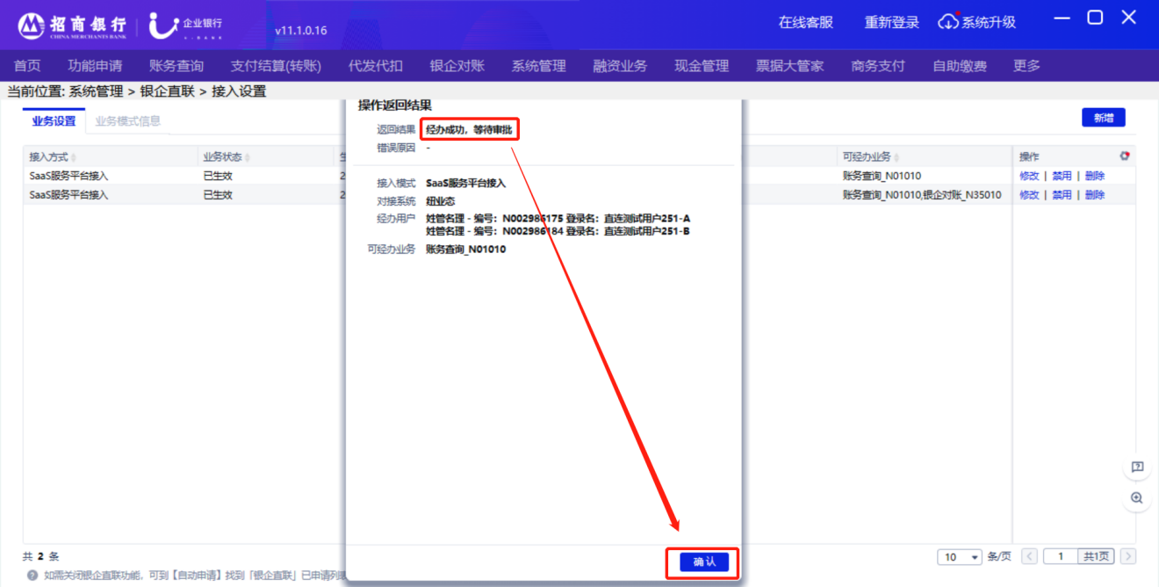

切换另一个网银管理员进行审批，审批通过后，经办用户添加成功；

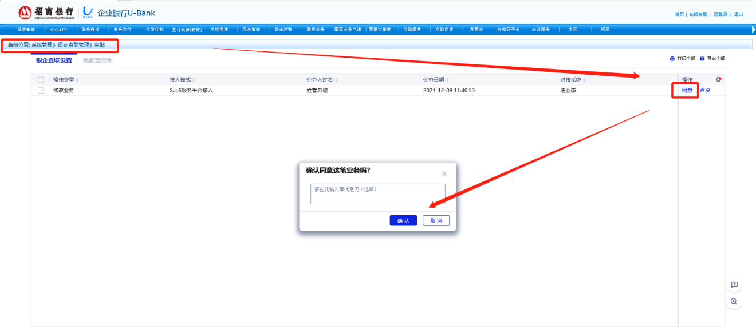

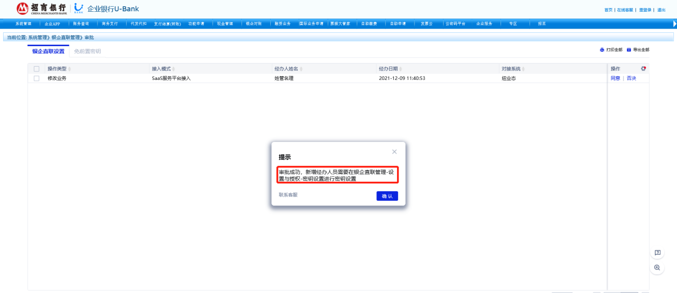

审批完成后，点击银企直联-设置与授权-用户管理，查看新增经办用户；

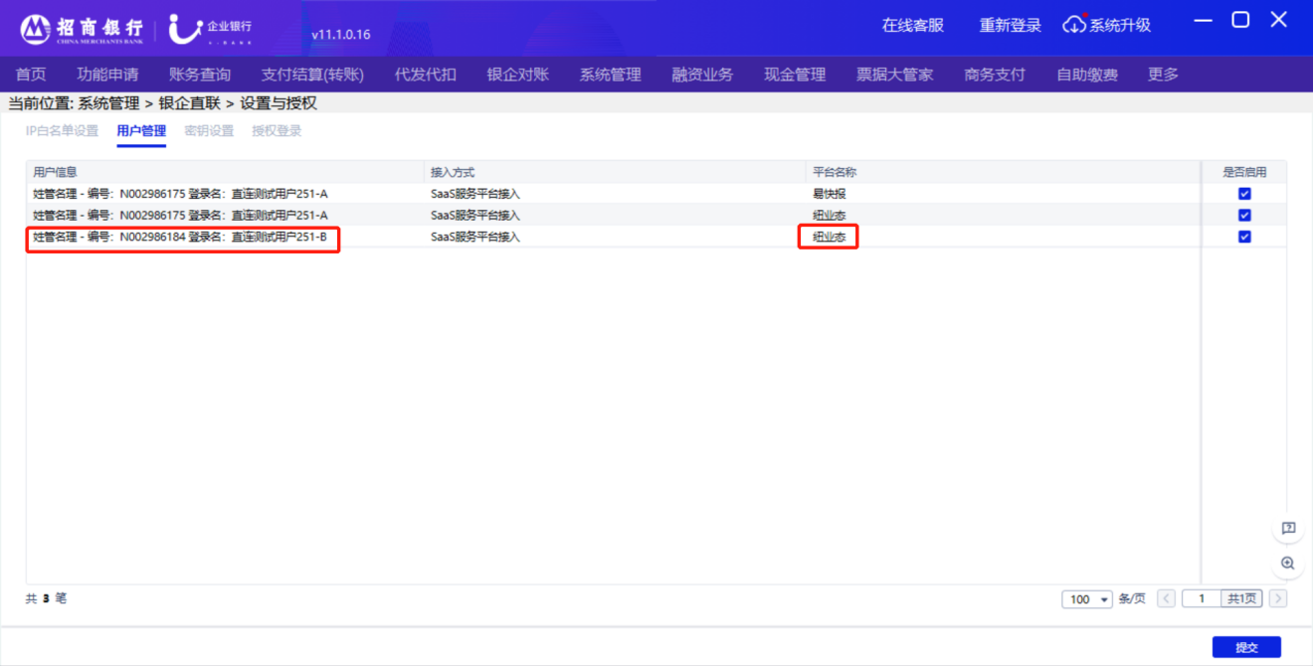

### 2.2新增用户上传密钥并审批

新增的经办用户需要上传密钥；密钥信息的获取参考（[二-2](#_2、绑定\“招商银行银企直联(SaaS版)\”)）。

新增的银企直联经办用户登录网银后在**系统管理”-“银企直联管理”-“设置与授权”菜单**，选择**密钥设置**，在对应的对称密钥和公钥的文本框中输入加密后的AES秘钥和RSA公钥，点击提交。

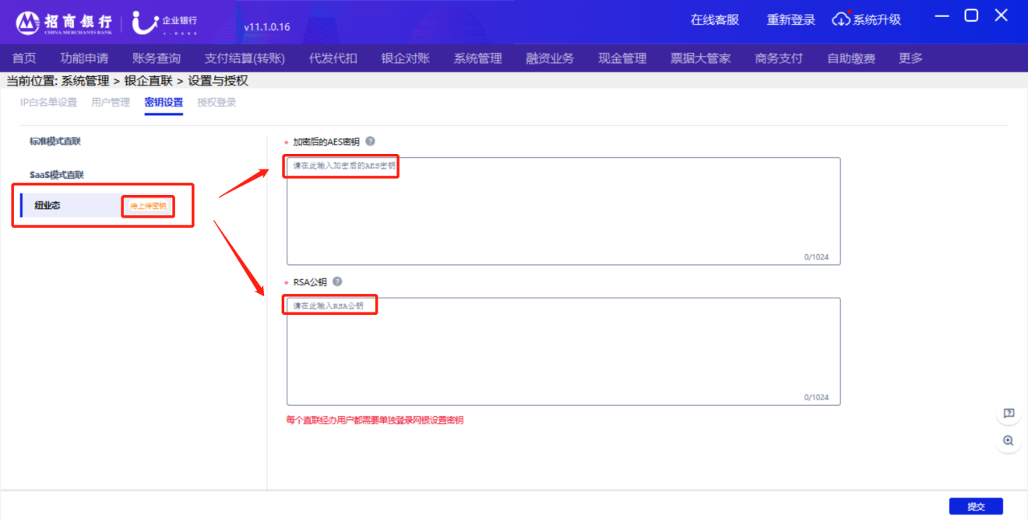

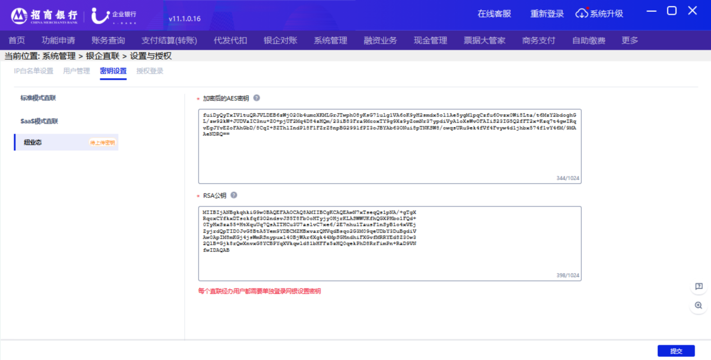

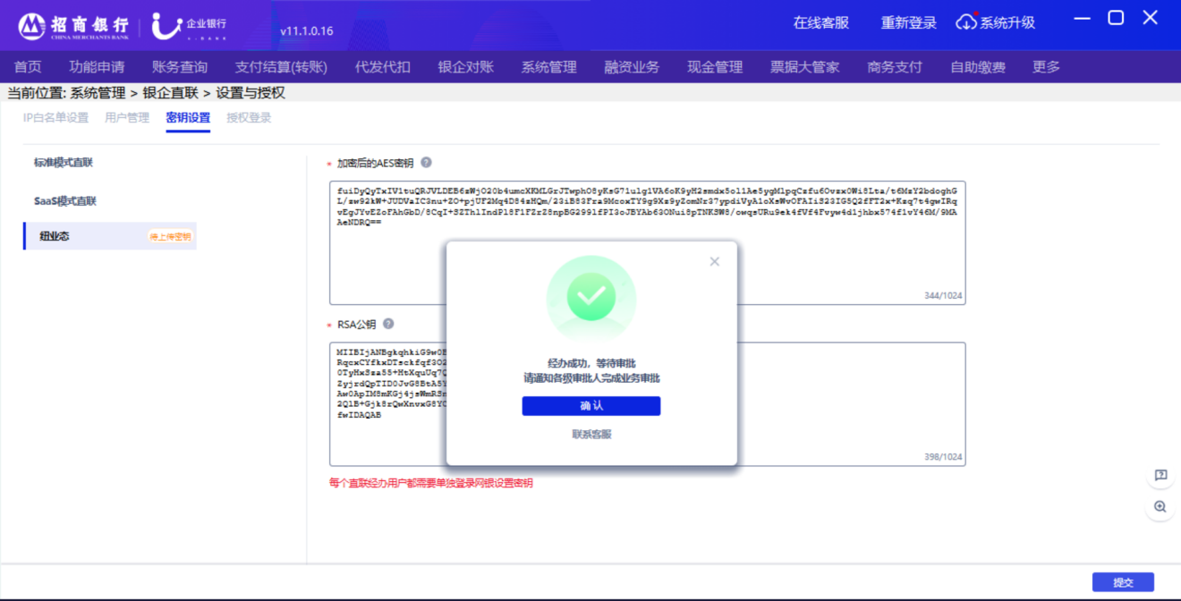

再登录另一管理员进行审批即可；

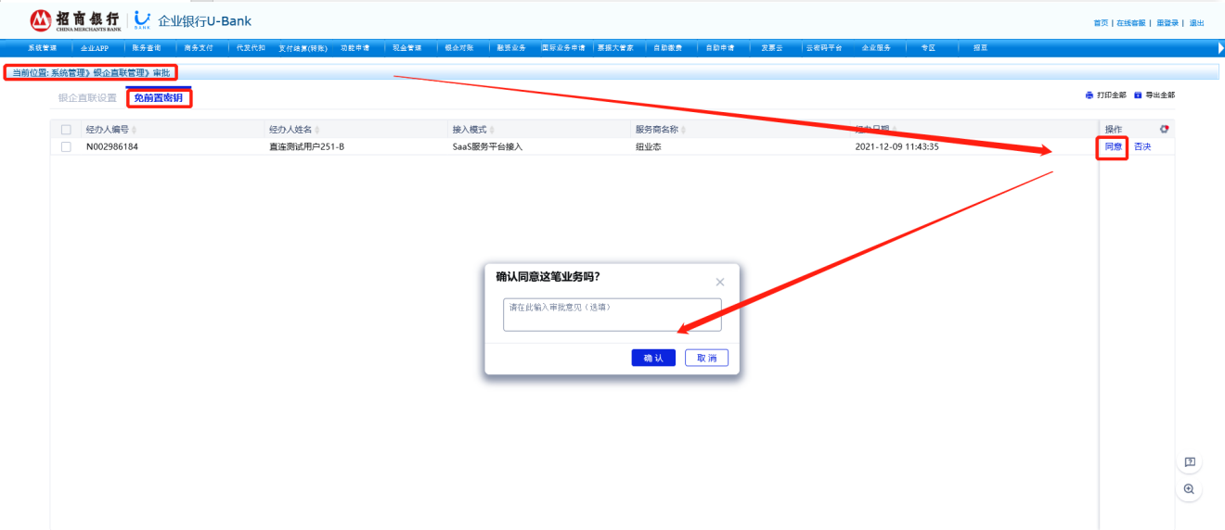

已上传提示：

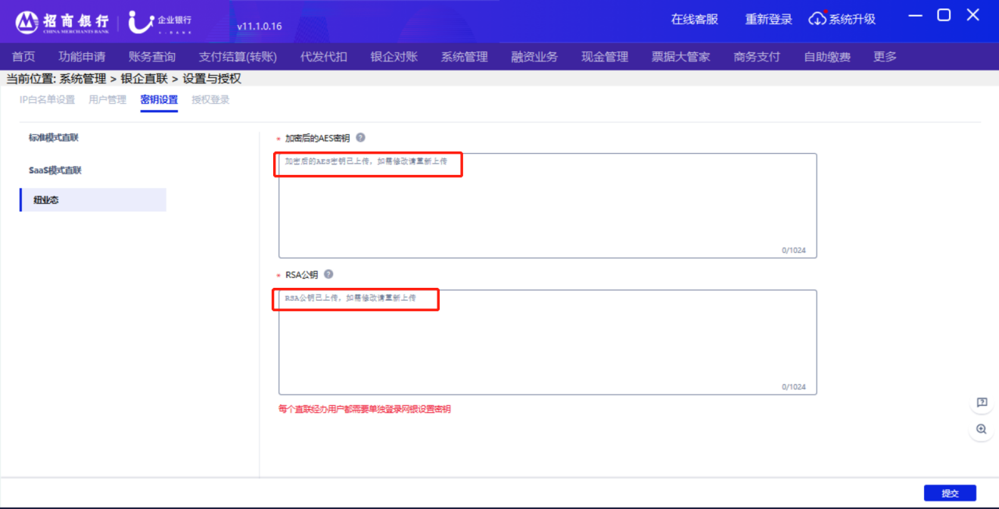

到这里，新增银企直联经办用户并上传密钥的操作完成。

## 3、银企直联经办用户启用或禁用

对于已有的银企直联经办用户，可以在**银企直联-设置与授权-用户管理**中根据用户信息及接入方式，操作列点击对应的按钮，选择需要进行禁用或启用操作的接入模式。

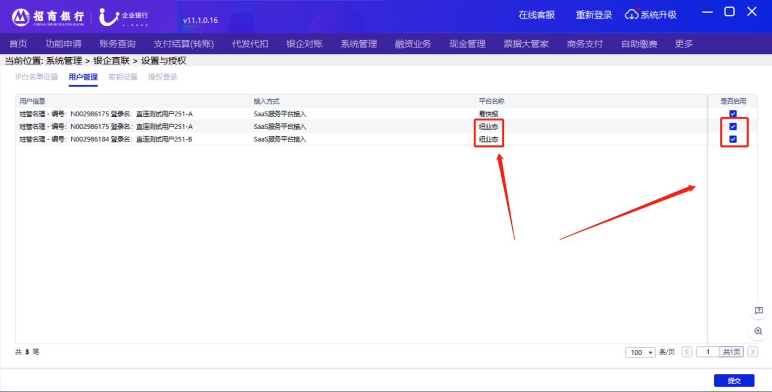

## 4、SaaS模式预设业务模式

企业用户开通SaaS银企直联模式后，在接入设置中新增了SaaS服务商接入模式后，会根据企业可经办业务和服务商可经办业务，选择俩者都可经办的业务**自动生成[SaaS直联]业务模式**，该业务模式会将企业下的所有管理员用户添加到经办、审批岗位(需要审批的业务默认为**一级审批**)，即A管理员和B管理员互为经审。该自动生成的业务模式命名规则为：**业务名称-SaaS模式直联。**

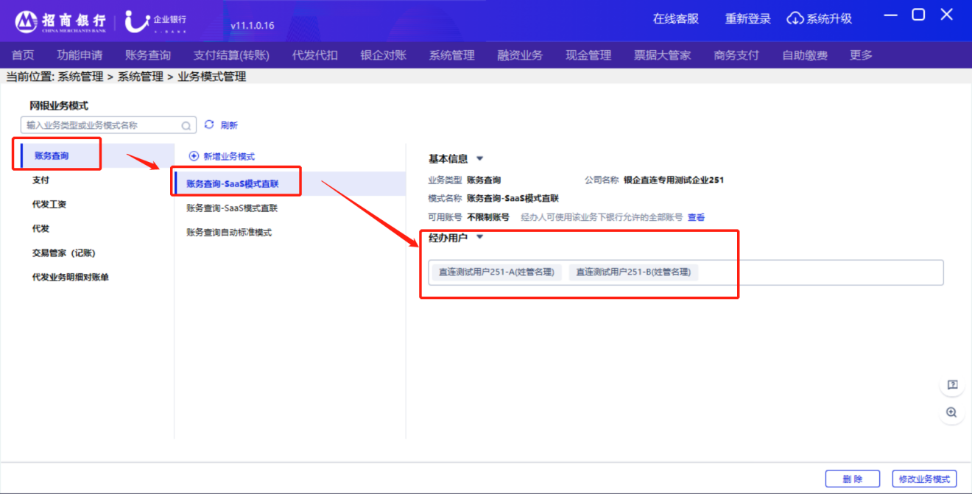

因业务模式名称不可重复，该预设业务模式在添加多个SaaS服务商接入方式时仅自动生成一次；标准型企业仅可开通一个业务模式，故已存在业务模式时，不会自动生成SaaS直联业务模式。

## 5、网银业务模式设置

新流程下，系统新增了SaaS模式预设业务模式功能。如果需要修改预设业务模式或新增其他的SaaS模式业务模式，则按照以下方法设置：

进入**系统管理-业务管理（新）**菜单，进行网银业务模式设置。**SaaS模式云直联的支付代发必须设置成有审批的业务模式**。

**注：如果做了银企直联经办用户是非管理员用户的设置，则必须在对应的业务的业务模式中新增已经设置的银企直联经办用户。**

### 5.1账务查询业务模式设置

点击：**系统管理-业务模式管理-账务查询-“新增业务模式”**；

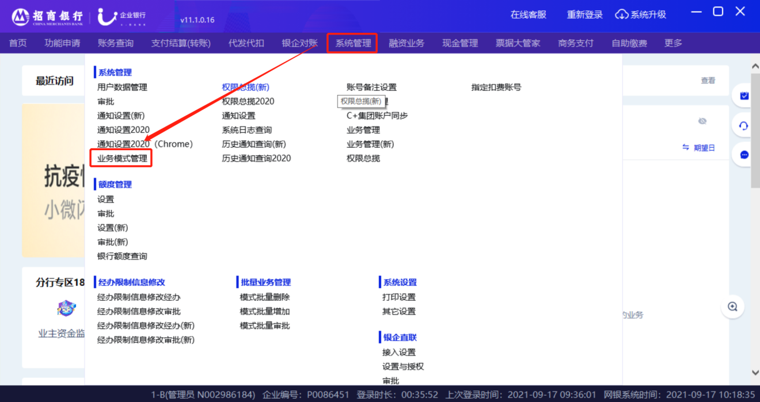

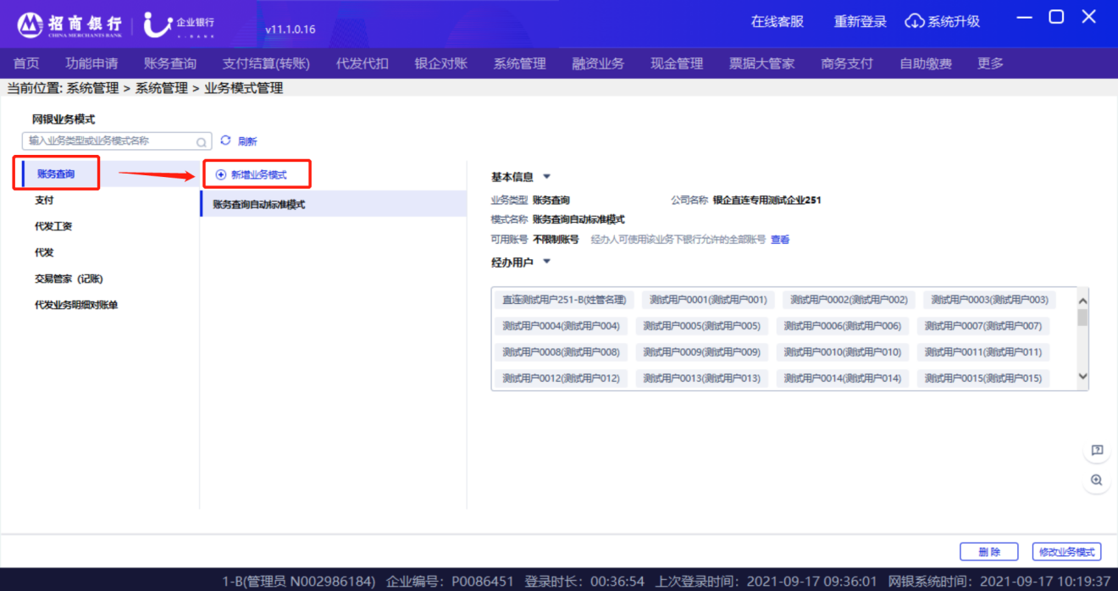

输入业务模式名称：“账务查询-SaaS模式直联”，可用账号可以选择“不限制”，也可以选择“限制”，然后点击“设置账号”，选择经办的账号。

选择不限制如下：

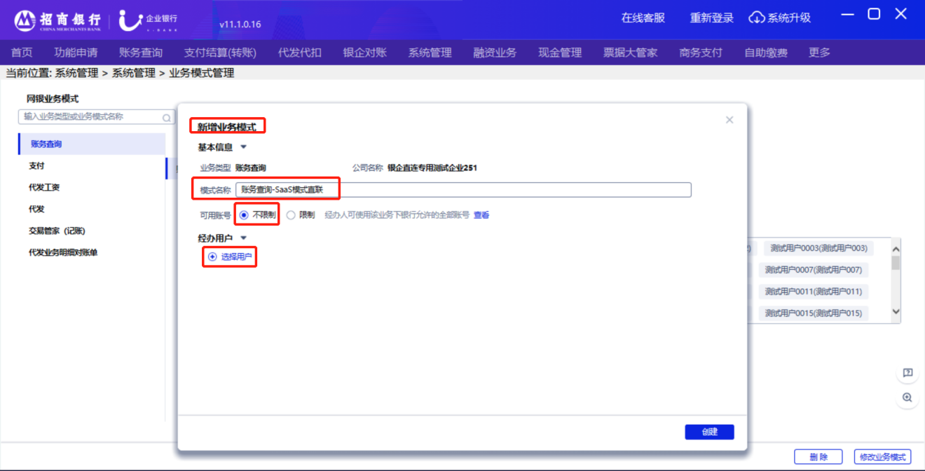

选择限制如下：

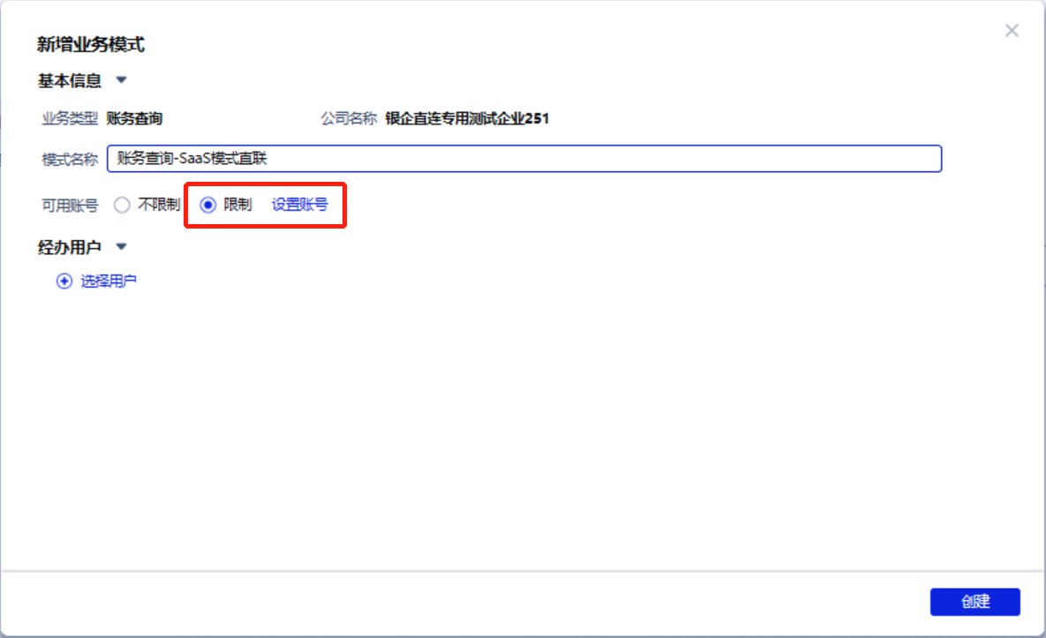

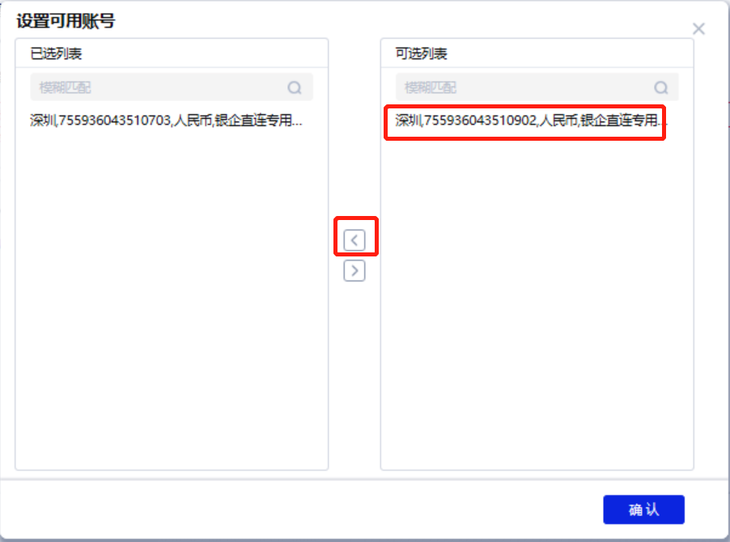

可用账号选择好后，选择经办用户，点击页面的“选择用户”，在弹出的界面勾选需要经办账务查询的银企直联经办用户，点击“添加”；

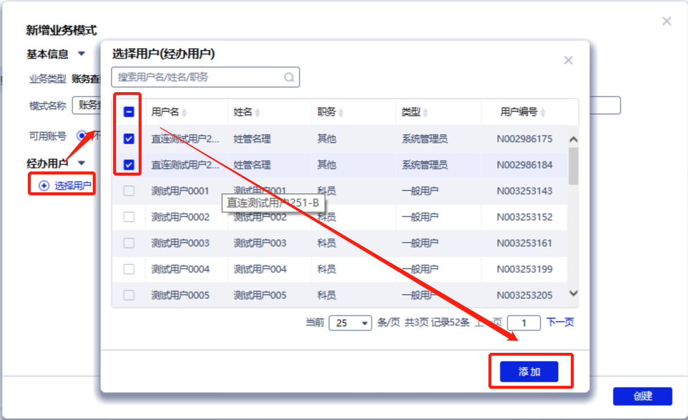

以下就是新增的业务模式的全部信息

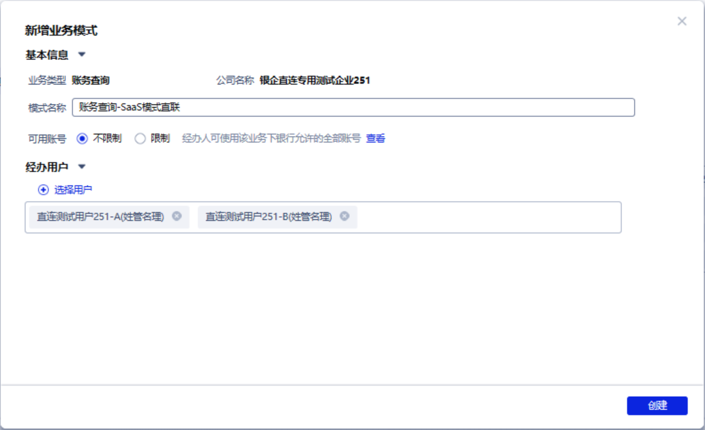

点击“创建”，显示“提交成功，等待审批”，点击 “确认”，界面该新增业务模式显示“审批中”。然后切换另外一个管理员进行业务模式的审批。

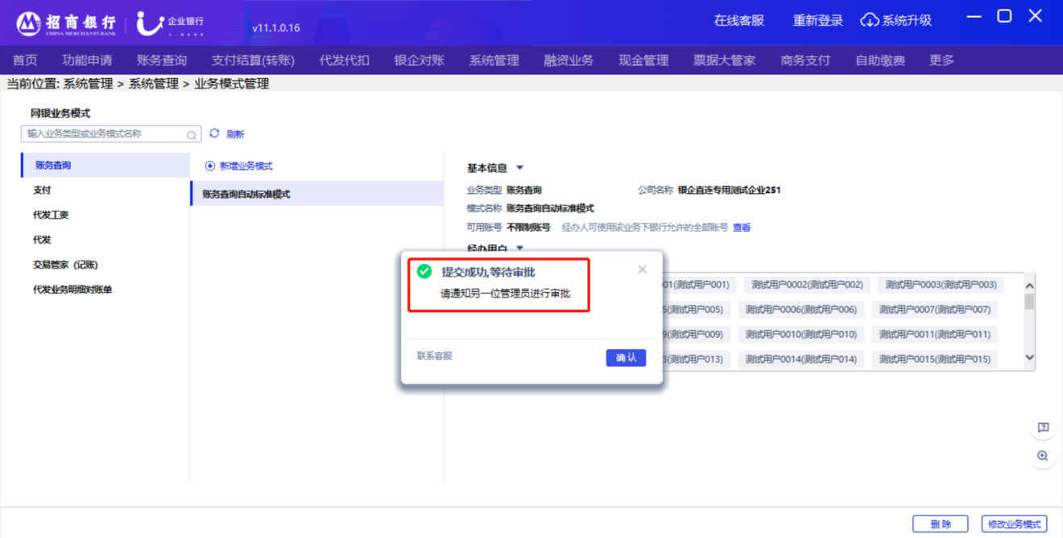

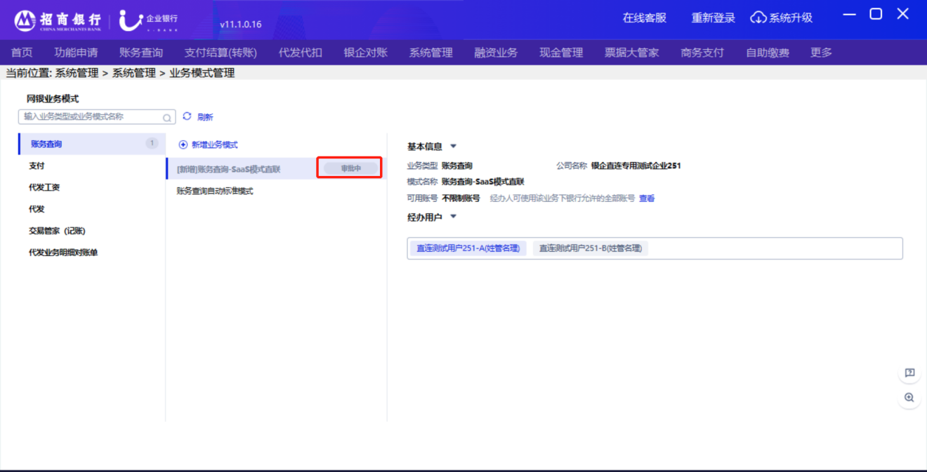

登录另一个管理员用户，可以通过提示“发现待您审批的业务模式”，点击“前往审批”进行审批；也可以直接点击“系统管理-业务模式管理-账务查询”，找到对应的业务模式进行审批；

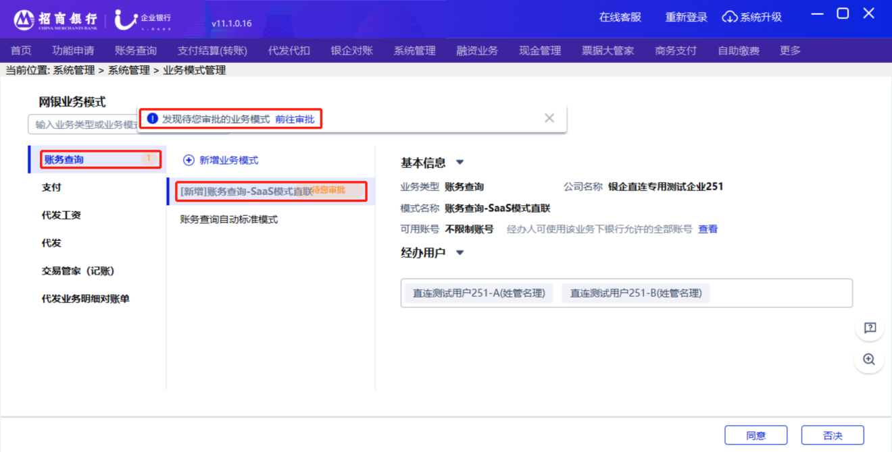

点击“前往审批”，如下，点击“同意”；

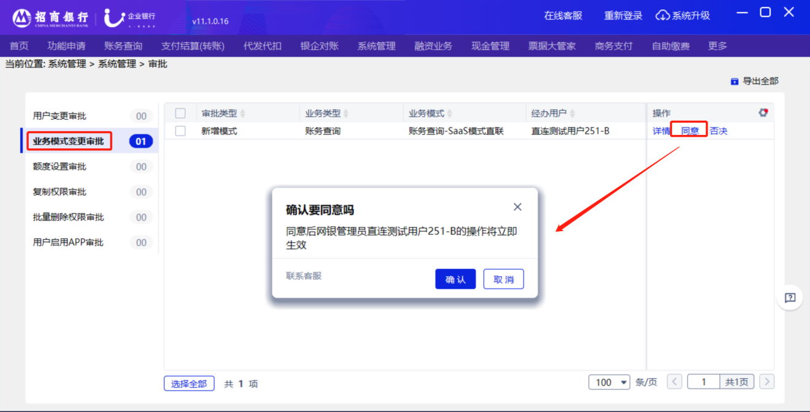

直接在业务模式下审批，如图；

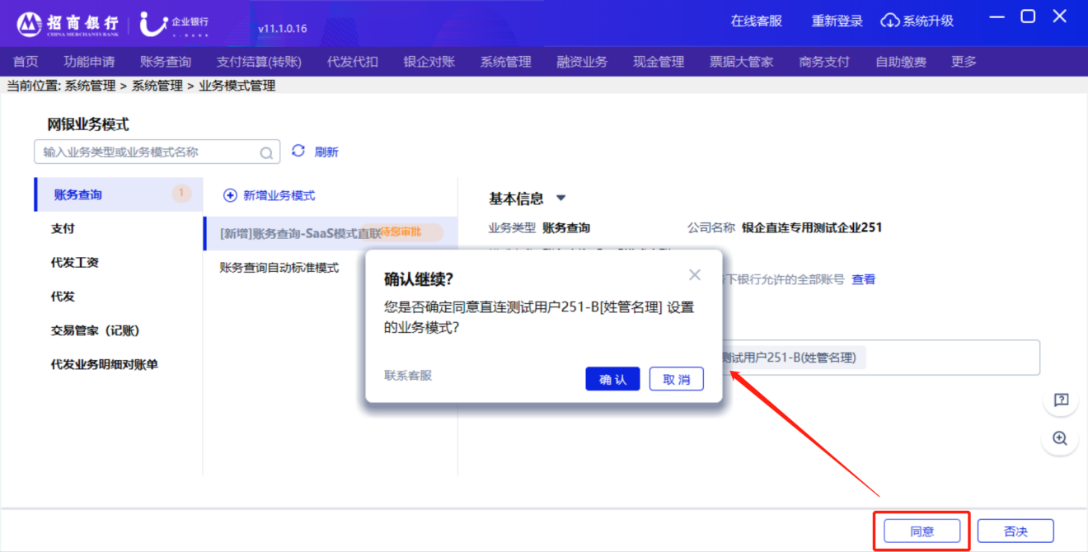

审批后新增业务模式成功，如图。

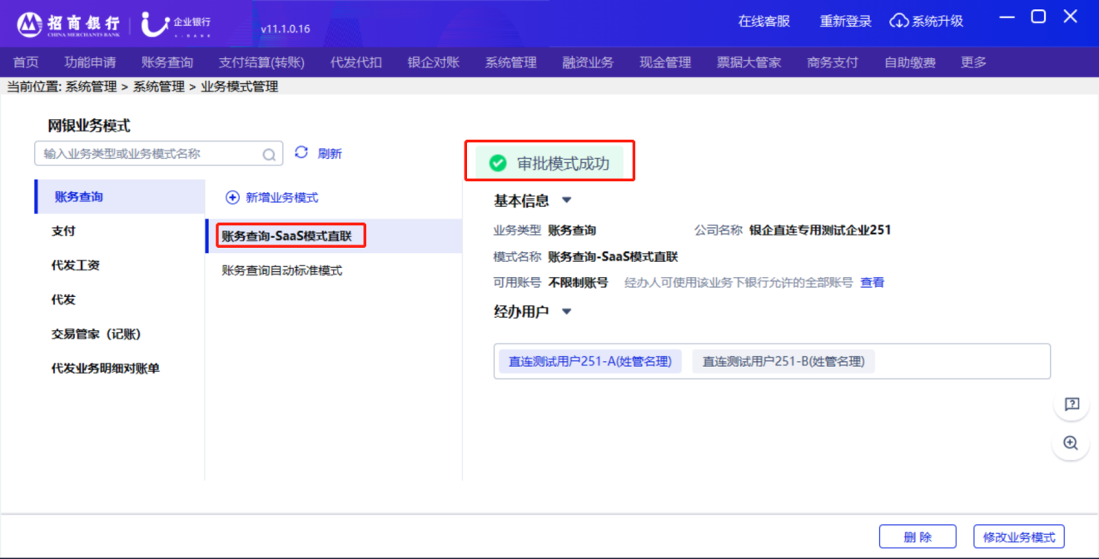

新增业务模式已生效；

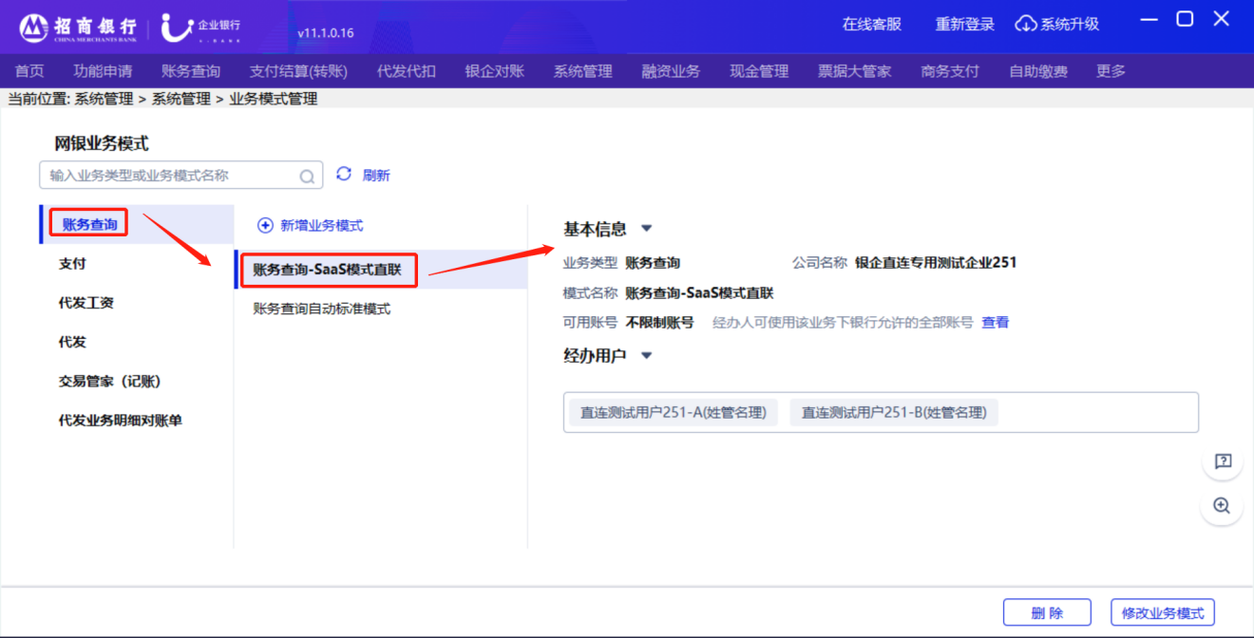

### 5.2 免审批管控申请（完成后，可支持5.3SaaS代发模式免审批）

登录经办账号，进入：系统管理-免审批管控申请，选择对应的平台，提交免审批管控申请

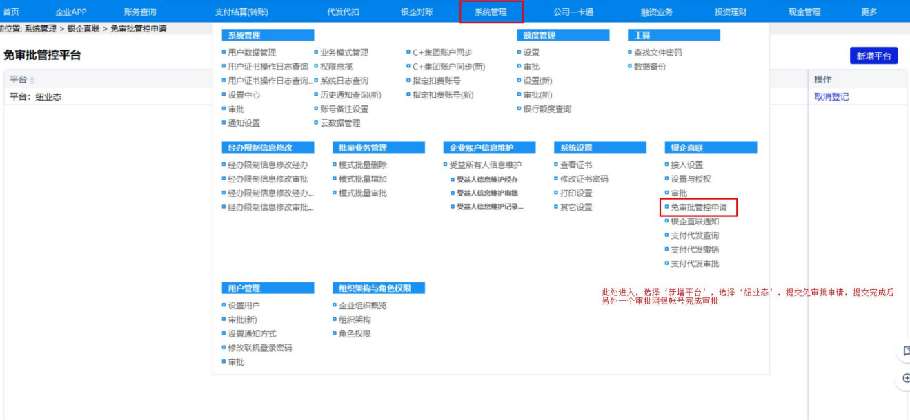

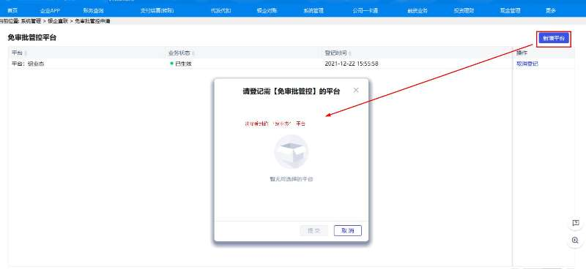

经办账号提交申请后，登录另外一个审批账号，完成审批。

### 5.3代发业务模式设置（5.2完成后则可设置免审批）

点击“代发”-“新增业务模式”，输入模式名称：代发-SaaS模式直联，批次限额默认即可，可用账号默认不限制，如若需要限制，则选中“限制”，设置账号；

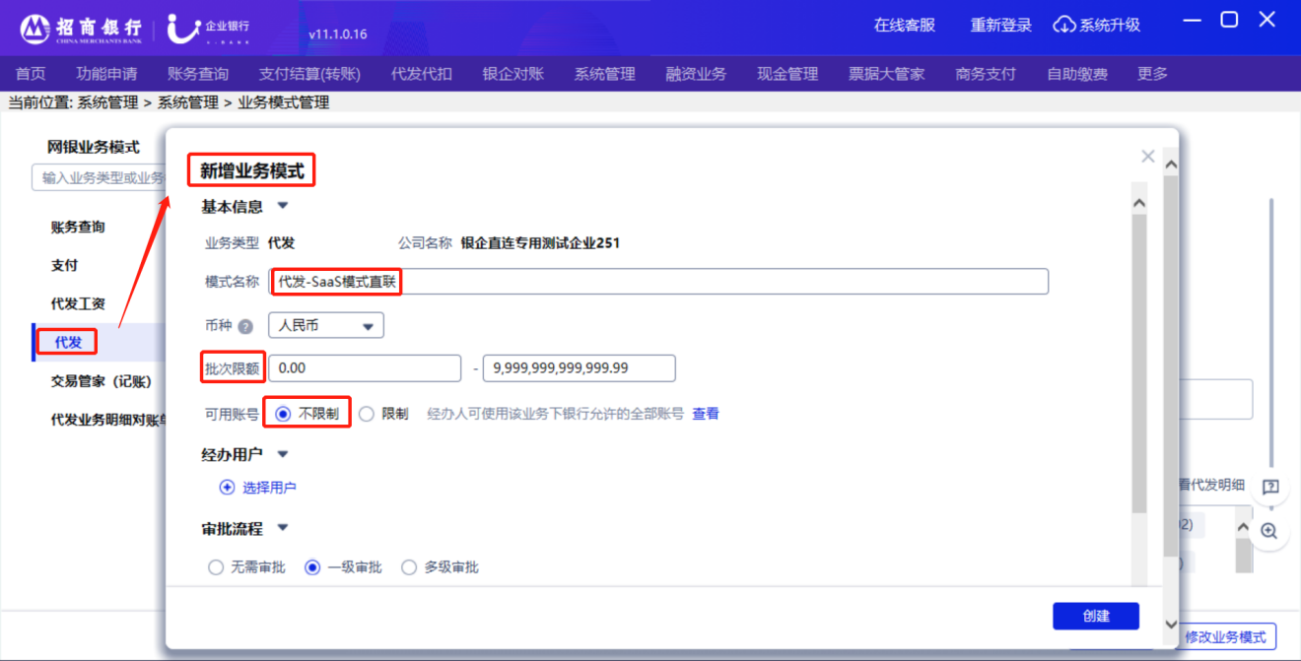

设置账号

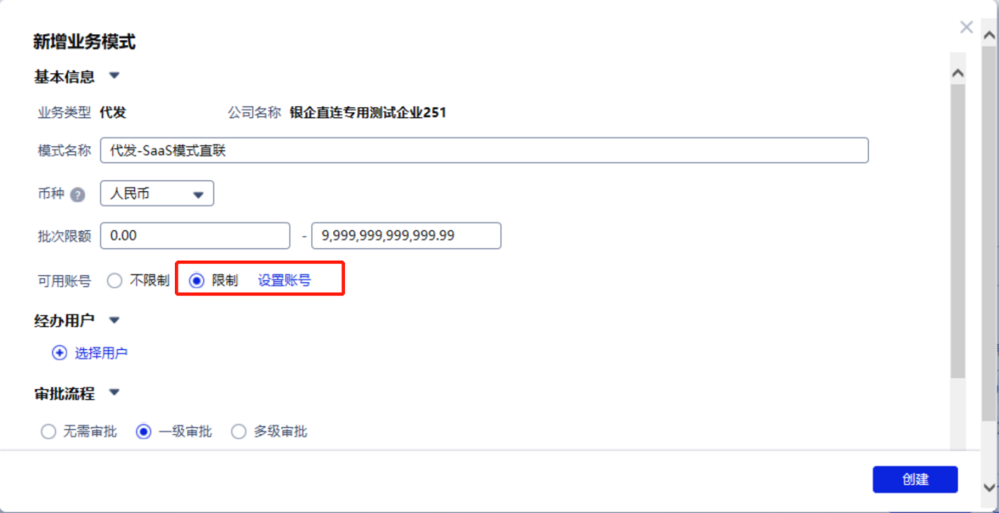

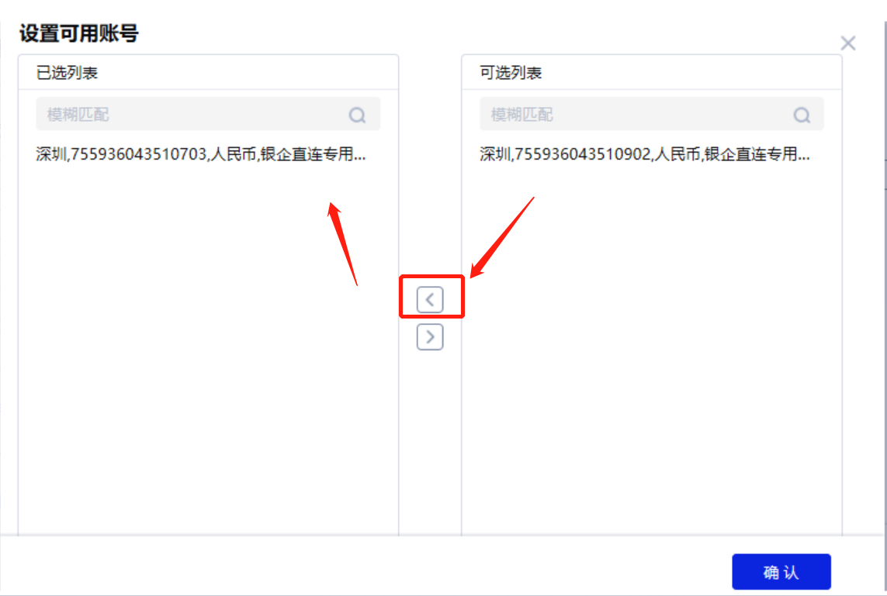

然后经办用户下点击“选择用户”，勾选代发业务的经办用户后，点击“添加”；

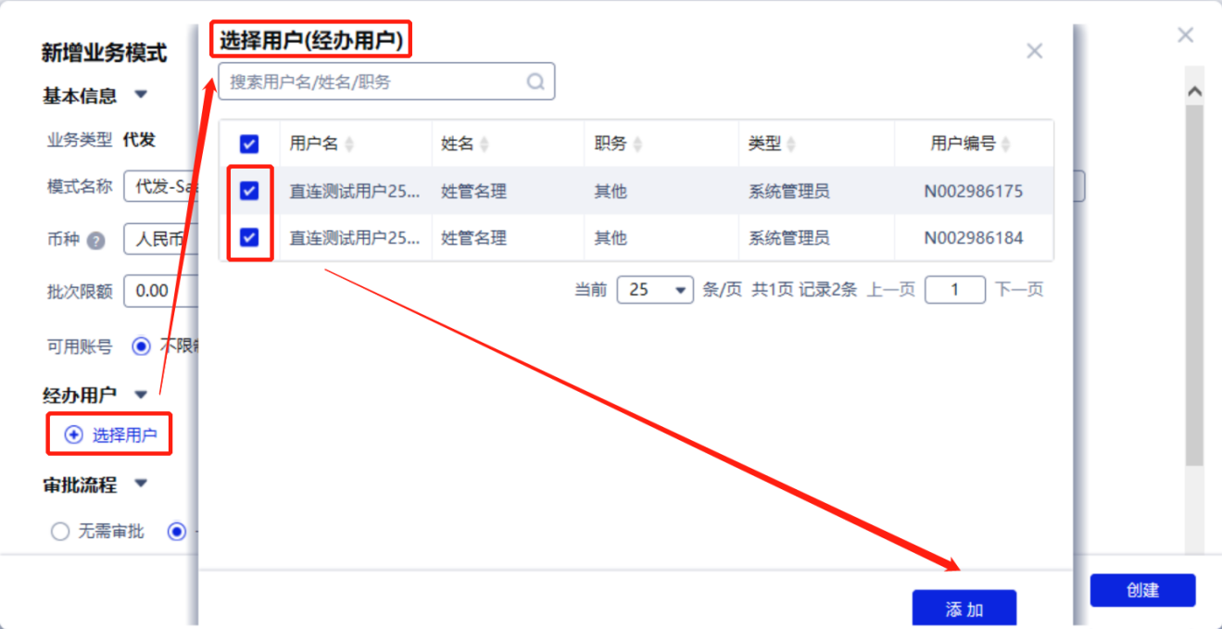

再点击审批流程下的“一级审批”或者“多级审批”，根据需求设置审批岗。以下以一级审批为例；选中“一级审批”，点击“选择用户”，勾选代发审批岗的用户后，点击“添加”即可。（**SaaS模式直联必须设置审批岗位审批方能出账）。**

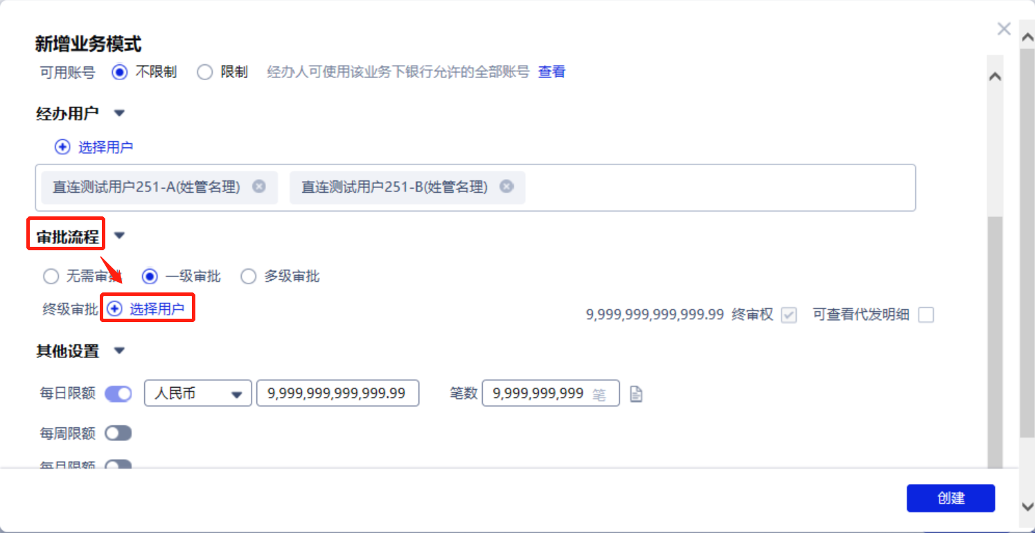

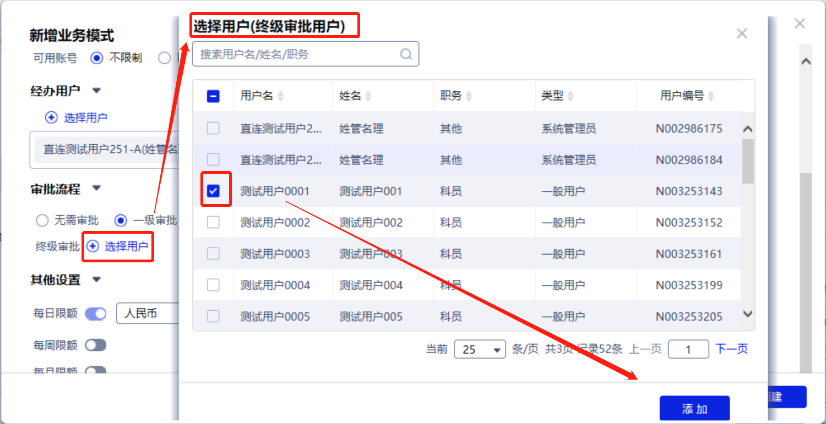

设置好所有项目后点击“创建”，切换另外一个管理员用户进行审批。

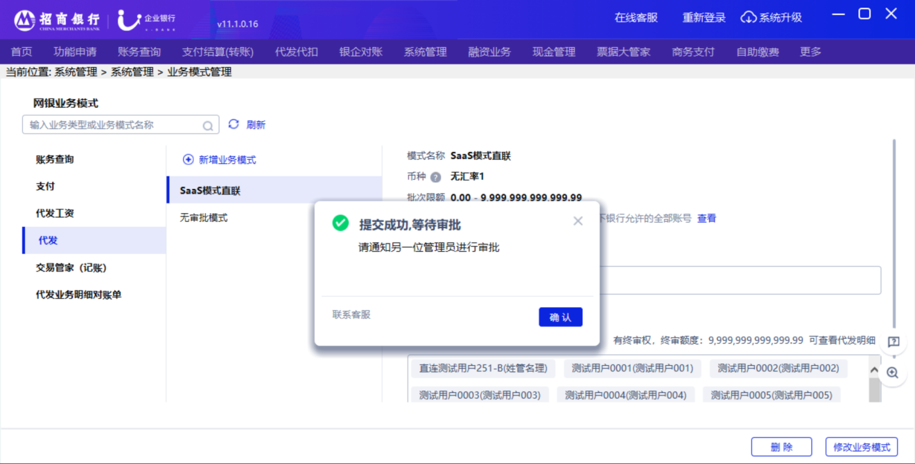

登录另一个管理员用户，可以通过提示“**发现待您审批的业务模式**”，点击“**前往审批**”进行审批；也可以直接点击“**系统管理-业务模式管理-代发**”，找到对应的业务模式进行审批；

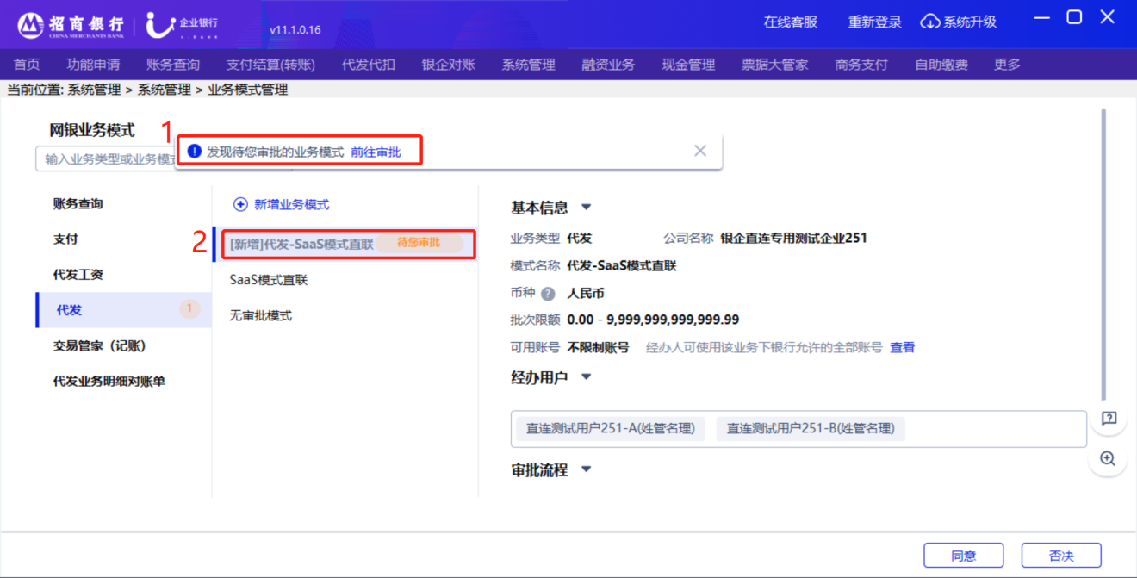

选择1方式，点击“前往审批”，点击“同意”；

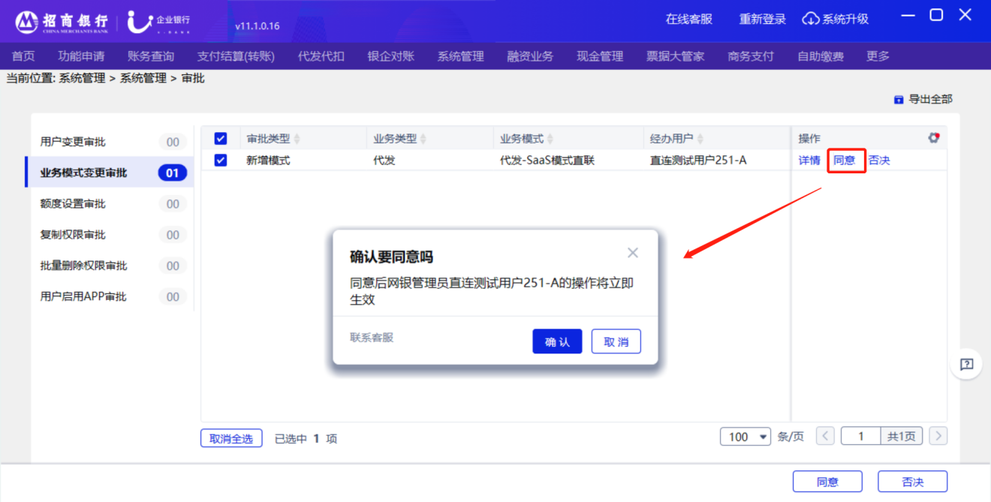

选择2方式，直接在业务模式界面选择新增的业务模式，点击“同意”

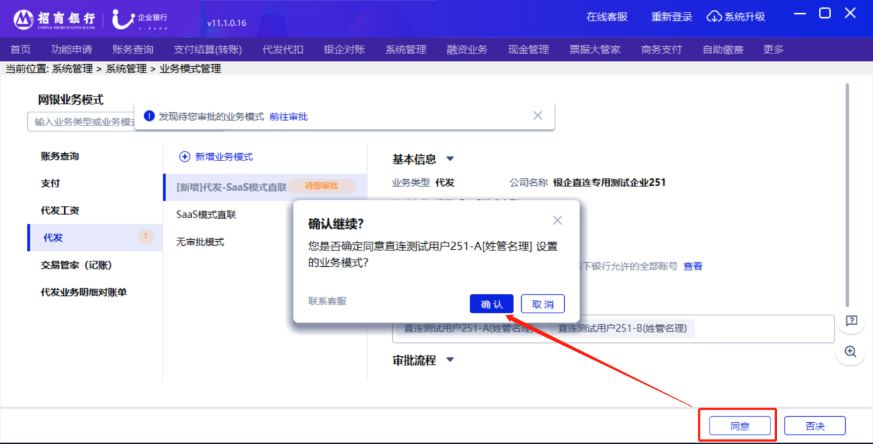

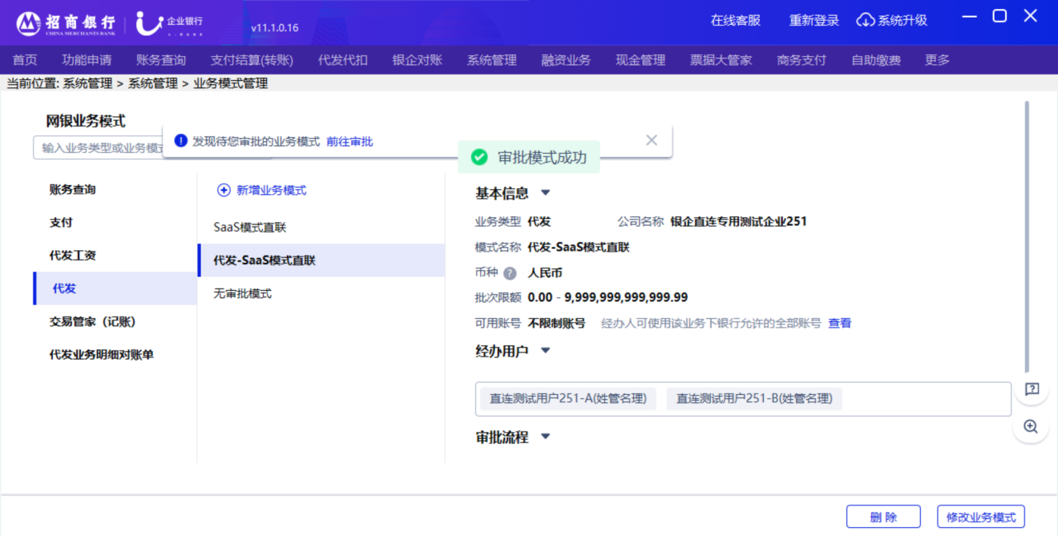

代发业务模式新增如下：

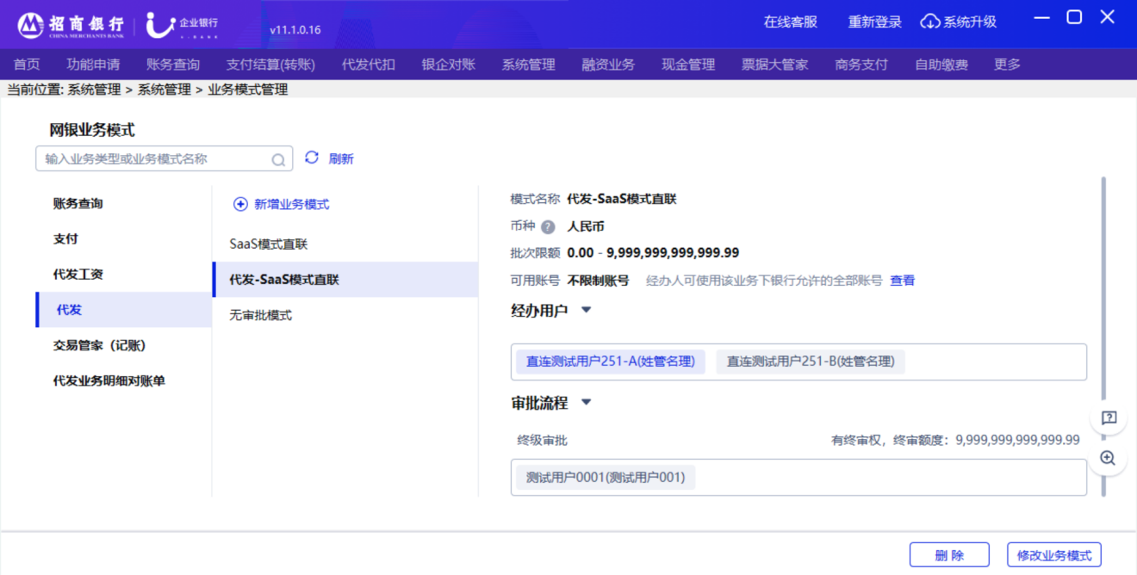

# 纽业态功能开通及设置

## 开通“招商银行银企直联(SaaS版)”功能

通过银行提供的工具获取：

## 2、绑定“招商银行银企直联(SaaS版)”

通过银行提供的工具获取：

# **业务审批**

## 代发业务审批

SaaS模式直联代发业务审批岗审批流程：UBANK客户端首页-待办通知-进行审批，或者从代发代扣-审批进入审批界面进行审批。代发的待审批内容会在网银首页生成通知待办，且支持企业APP审批。

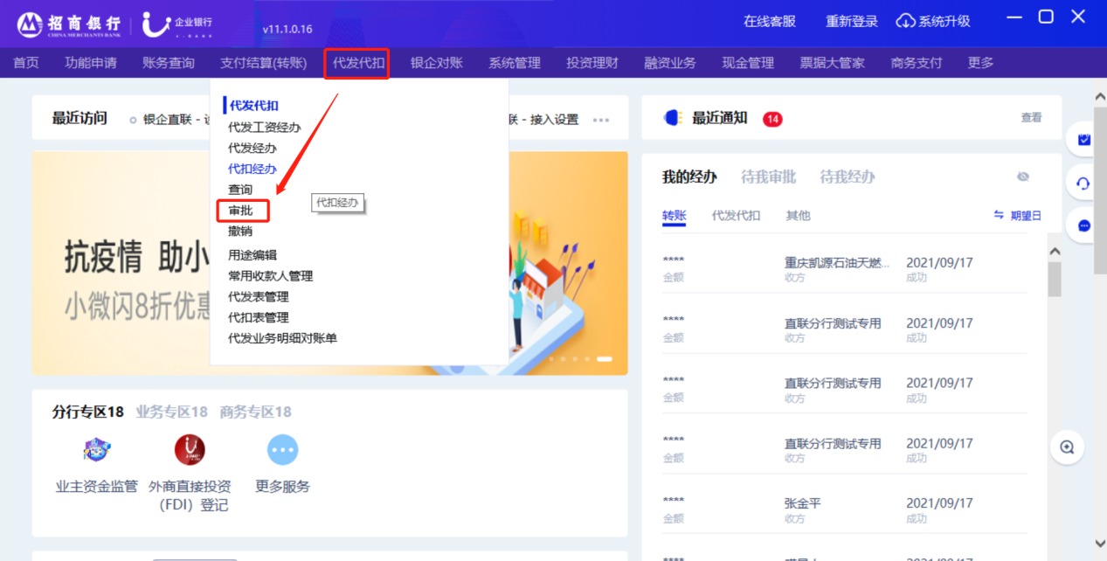

## 2、银企直联白名单配置

在网银上，系统管理—银企直联—设置与授权页面，配置白名单IP，配置IP：

183.195.106.30

47.102.136.84

47.103.138.117

